ИНФОРМАЦИОННОЕ СООБЩЕНИЕ № ПЭ-ДП/23-652
о проведении аукциона в электронной форме по продаже имущества, находящегося в собственности городского округа Долгопрудный Московской области, расположенного по адресу: Московская область, г. Долгопрудный, ул. Дирижабельная, д. 10, пом. 3

№ процедуры easuz.mosreg.ru/torgi 00200190102000
Дата начала приема заявок: 17.03.2023
Дата окончания приема заявок: 19.04.2023
Дата определения участников 21.04.2023
Дата аукциона: 21.04.2023

1. Правовое регулирование
Аукцион по продаже имущества, находящегося в собственности городского округа Долгопрудный Московской области (далее - имущество) в электронной форме (далее - аукцион) проводится в соответствии с:
- Гражданским кодексом Российской Федерации;
- Федеральным законом от 26.07.2006 № 135-ФЗ «О защите конкуренции»;
- Федеральным законом от 21.12.2001 № 178-ФЗ «О приватизации государственного и муниципального имущества»;
- постановлением Правительства Российской Федерации от 27.08.2012 № 860 «Об организации
и проведении продажи государственного или муниципального имущества в электронной форме»;
- решением Совета депутатов городского округа Долгопрудный Московской области от 21.12.2022 № 125-нр «Об утверждении Прогнозного плана приватизации объектов муниципальной собственности городского округа Долгопрудный Московской области на 2023 год»;
- постановлением Администрации городского округа Долгопрудный Московской области от 10.02.2023 № 51-ПА «О приватизации объектов недвижимости» (Приложение 1);
- иными нормативными правовыми актами.
2. Сведения об аукционе
2.1. Продавец – орган исполнительной власти Московской области или исполнительно-распорядительный орган муниципального образования, принимающий решение о проведении аукциона, об отказе от проведения аукциона, об условиях аукциона (в том числе о начальной цене продажи имущества, условиях и сроках купли-продажи), отвечающий за соответствие имущества характеристикам, указанным в Информационном сообщении о проведении аукциона, за заключение договора купли-продажи имущества в электронной форме, в том числе за соблюдение сроков его заключения.

Наименование: Администрация городского округа Долгопрудный Московской области
Место нахождения: Московская область, г. Долгопрудный, пл. Собина, дом 3
Адрес сайта: оф-долгопрудный.рф
Тел.: +7 (495) 408-72-00

2.2. Уполномоченный орган – орган, осуществляющий функции по организации и проведению аукциона, утверждающий Информационное сообщение о проведении аукциона, состав аукционной комиссии.
Наименование: Комитет по конкурентной политике Московской области
Место нахождения: 143407, Московская область, г. Красногорск, бульвар Строителей, д. 1.
Сайт: zakaz-mo.mosreg.ru.

2.3. Лицо, осуществляющее организационно-технические функции по организации
и проведению аукциона – отвечает за соответствие организации и проведения аукциона требованиям действующего законодательства, соблюдение сроков размещения Информационного сообщения о проведении аукциона и документов, составляемых в ходе проведения аукциона, на сайтах www.torgi.gov.ru, easuz.mosreg.ru/torgi.
Наименование: Государственное казенное учреждение Московской области «Региональный центр торгов» (далее – ГКУ «РЦТ»)
Место нахождения: 143407, Московская область, городской округ Красногорск, г. Красногорск, бульвар Строителей, д. 7.
Адрес электронной почты: rct_torgi@mosreg.ru.

2.4. Оператор электронной площадки – юридическое лицо, владеющее электронной площадкой, в том числе необходимыми для ее функционирования программно-аппаратными средствами, обеспечивающее ее функционирование, включенное в перечень операторов электронных площадок, утвержденный распоряжением Правительства Российской Федерации от 12.07.2018 № 1447-р «Об утверждении перечней операторов электронных площадок и специализированных электронных площадок, предусмотренных Федеральными законами от 05.04.2013 № 44-ФЗ, от 18.07.2011 № 223-ФЗ».

Наименование: Общество с ограниченной ответственностью «РТС-тендер»
Место нахождения: 121151, город Москва, набережная Тараса Шевченко, дом 23А
Адрес сайта: www.rts-tender.ru
Адрес электронной почты: iSupport@rts-tender.ru
Телефон: 7 (499) 653-55-00
Электронная площадка: www.rts-tender.ru (далее - электронная площадка)

2.5. Сведения об имуществе:
Лот №1.

НЕЖИЛОЕ ПОМЕЩЕНИЕ

Характеристики:
Наименование: Нежилое помещение
Назначение: Нежилое помещение
Место расположения (адрес): Московская область, г. Долгопрудный, ул. Дирижабельная, д. 10, пом. 3
Ограничения (обременения) права: не зарегистрированы (выписка из Единого государственного реестра недвижимости об основных характеристиках и зарегистрированных правах на объект недвижимости от 28.11.2022 № КУВИ-001/2022-210823021) (Приложение 2)
Кадастровый номер: 50:42:0000000:40642 (выписка из Единого государственного реестра недвижимости об основных характеристиках и зарегистрированных правах на объект недвижимости от 28.11.2022 № КУВИ-001/2022-210823021) (Приложение 2)
Сведения о правообладателе: Муниципальное образование городской округ Долгопрудный Московской области, собственность, № 50:42:0000000:40642-50/001/2019-1 от 11.04.2019 (выписка из Единого государственного реестра недвижимости об основных характеристиках и зарегистрированных правах на объект недвижимости от 28.11.2022 № КУВИ-001/2022-210823021) (Приложение 2)
Площадь, кв.м: 43,7
Этажность: Этаж № 02
Фотоматериалы – Приложение 3

Начальная цена продажи: 4 368 636,00 руб. (Четыре миллиона триста шестьдесят восемь тысяч шестьсот тридцать шесть руб. 00 коп.), с учетом НДС.
Шаг аукциона (не более 5% начальной цены продажи имущества): 218 431,80 руб. (Двести восемнадцать тысяч четыреста тридцать один руб. 80 коп.).
Размер задатка для участия в аукционе: 436 863,60 руб. (Четыреста тридцать шесть тысяч восемьсот шестьдесят три руб. 60 коп.), НДС не облагается.
срок внесения задатка с 17.03.2023 по 19.04.2023 до 18 час. 00 мин.
Информация о предыдущих торгах по лоту аукциона: ранее торги не проводились.
Способ приватизации: продажа имущества на открытом аукционе в электронной форме.
Форма подачи предложений о цене: открытая.

3. Место, сроки подачи/приема Заявок и проведения аукциона
3.1. Место приема/подачи Заявок: электронная площадка www.rts-tender.ru.
3.2. Дата и время начала приема/подачи Заявок: 17.03.2023 в 09 час. 00 мин
Подача Заявок осуществляется круглосуточно.
3.3. Дата и время окончания приема/подачи Заявок: 19.04.2023 в 18 час. 00 мин.
3.4. Дата определения Участников: 21.04.2023.
3.5. Место, дата и время проведения аукциона: электронная площадка 21.04.2023
в 14 час. 00 мин.
3.6. Место и срок подведения итогов аукциона: электронная площадка 21.04.2023 с 14 час. 00 мин до последнего предложения Участников.
4. Порядок публикации Информационного сообщения и осмотра имущества
4.1. Информационное сообщение размещается на официальном сайте Российской Федерации
в информационно-телекоммуникационной сети «Интернет» для размещения информации о проведении торгов: www.torgi.gov.ru (далее - Официальный сайт торгов), а также на электронной площадке www.rts-tender.ru и на сайте Продавца оф-долгопрудный.рф.
4.2. Дополнительно информация об аукционе размещается:
- на Едином портале торгов Московской области (далее – Портал ЕАСУЗ).
Все приложения к настоящему Информационному сообщению являются его неотъемлемой частью.
4.3. Осмотр имущества производится без взимания платы и обеспечивается Продавцом
во взаимодействии с Уполномоченным органом в период заявочной кампании по предварительному согласованию (уточнению) времени проведения осмотра на основании направленного обращения.

Для осмотра имущества, с учетом установленных сроков, лицо, желающее осмотреть имущество, не позднее, чем за 2 (два) рабочих дня до дня окончания срока приема Заявок через личный кабинет пользователя на Портале ЕАСУЗ направляет Запрос на осмотр имущества.
Важно! Для того чтобы направить запрос на осмотр имущества пользователю нужно авторизоваться на Портале ЕАСУЗ (https://easuz.mosreg.ru/torgi).
В течение 2 (двух) рабочих дней со дня поступления Запроса на осмотр имущества оформляется «смотровое письмо» и направляется в личный кабинет пользователя на Портале ЕАСУЗ (https://easuz.mosreg.ru/torgi).
5. Порядок регистрации Претендентов на электронной площадке
Внимание! На Официальном сайте торгов (www.torgi.gov.ru) доступна регистрация Заявителей в реестре участников торгов, предусматривающая автоматическую регистрацию (аккредитацию) на электронной площадке.
Для обеспечения доступа к участию в электронном аукционе Претендентам необходимо пройти процедуру регистрации в соответствии с Регламентом Оператора электронной площадки и Инструкциями Претендента/Арендатора, размещенными на электронной площадке www.rts-tender.ru (далее – Регламент и Инструкции).
Для прохождения процедуры регистрации на Официальном сайте торгов (www.torgi.gov.ru)
или первичной регистрации на электронной площадке Заявителю необходимо иметь усиленную квалифицированную электронную подпись, оформленную в соответствии с требованиями действующего законодательства удостоверяющим центром (далее - ЭП).
Информация по получению ЭП и регистрации (аккредитации) на электронной площадке указана также в Памятке (Приложение 6).
Регистрации на электронной площадке подлежат Претенденты, ранее не зарегистрированные на электронной площадке или регистрация которых на электронной площадке была ими прекращена.
В случае если от имени Претендента действует иное лицо (далее – Доверенное лицо), Претенденту и Доверенному лицу необходимо пройти регистрацию (аккредитацию) на электронной площадке в соответствии с Регламентом и Инструкциями с учетом положений Раздела 8 и пункта 8.1 Информационного сообщения.
6. Порядок ознакомления Претендентов с иной информацией об аукционе и имуществе, условиями договора купли-продажи имущества в электронной форме
Любое лицо независимо от регистрации на электронной площадке вправе направить на электронный адрес Оператора электронной площадки запрос о разъяснении размещенной информации.
Такой запрос в режиме реального времени направляется в «личный кабинет» Продавца для рассмотрения при условии, что запрос поступил Продавцу не позднее 5 (пяти) рабочих дней до даты окончания подачи заявок.
В течение 2 (двух) рабочих дней со дня поступления запроса Продавец предоставляет Оператору электронной площадки для размещения в открытом доступе разъяснение с указанием предмета запроса, но без указания лица, от которого поступил запрос.
В случае направления запроса иностранными лицами такой запрос должен иметь перевод на русский язык.
7. Ограничения участия в аукционе отдельных категорий физических и юридических лиц
К участию в аукционе допускаются физические и юридические лица, в том числе индивидуальные предприниматели, признаваемые покупателями в соответствии со статьей 5 Федерального закона от 21.12.2001 № 178-ФЗ «О приватизации государственного и муниципального имущества», своевременно подавшие Заявку, представившие надлежащим образом оформленные документы в соответствии с разделом 8 Информационного сообщения, и обеспечившие поступление на счет, указанный в пункте 9.3. Информационного сообщения, установленного размера задатка в порядке и сроки, указанные в разделе 9 Информационного сообщения.
Ограничения на участие в аукционе нерезидентов Российской Федерации, а также резидентов Российской Федерации, имеющих в качестве учредителей (участников) и аффилированных лиц иностранных физических и юридических лиц отсутствуют.
8. Порядок приема/подачи/отзыва Заявок
8.1. Заявки имеют право подавать Претенденты, зарегистрированные на электронной площадке
в соответствии с действующим законодательством, Регламентом и Инструкциями.
8.2. Заявка подается путем заполнения ее электронной формы, размещенной в открытой для доступа неограниченного круга лиц части электронной площадки, с приложением электронных документов либо электронных образов документов, то есть документов на бумажном носителе, преобразованных в электронно-цифровую форму путем сканирования с сохранением их реквизитов.
8.3. Одно лицо имеет право подать только одну Заявку по одному лоту.
8.4. Заявки подаются на электронную площадку начиная с даты начала приема/подачи Заявок
до времени и даты окончания приема/подачи Заявок, указанных в Информационном сообщении.
8.5. При приеме Заявок от Претендентов Оператор электронной площадки обеспечивает:
- регистрацию Заявок и прилагаемых к ним документов в журнале приема Заявок. Каждой Заявке присваивается номер с указанием даты и времени приема;
- конфиденциальность данных о Претендентах и Участниках, за исключением случая направления электронных документов Продавцу в порядке, установленном постановлением Правительства Российской Федерации от 27.08.2012 № 860 «Об организации и проведении продажи государственного или муниципального имущества в электронной форме».
8.6. В течение одного часа со времени поступления Заявки Оператор электронной площадки сообщает Претенденту о ее поступлении путем направления уведомления с приложением электронных копий зарегистрированной Заявки и прилагаемых к ней документов.
8.7. Заявки с прилагаемыми к ним документами, поданные с нарушением установленного срока, на электронной площадке не регистрируются.
8.8. Заявка и прилагаемые к ней документы представляются Претендентом единовременно.
Не допускается раздельная подача Заявки и прилагаемых к ней документов, представление дополнительных документов после подачи Заявки или замена ранее поданных документов без отзыва Заявки.
8.9. Претендент вправе не позднее дня окончания приема Заявок отозвать Заявку путем направления уведомления об отзыве Заявки на электронную площадку.
8.10. В случае отзыва Претендентом Заявки, уведомление об отзыве Заявки вместе с Заявкой в течение одного часа поступает в «личный кабинет» Продавца, о чем Претенденту направляется соответствующее уведомление.
8.11. Претендент вправе повторно подать Заявку в порядке, установленном в Информационном сообщении, при условии отзыва ранее поданной заявки.
8.12. Одновременно с Заявкой на участие в аукционе Претенденты представляют следующие документы в форме электронных документов либо электронных образов документов (документов на бумажном носителе, преобразованных в электронно-цифровую форму путем сканирования с сохранением их реквизитов), заверенных ЭП:
8.12.1. юридические лица:
- заверенные копии учредительных документов;
- документ, содержащий сведения о доле Российской Федерации, субъекта Российской Федерации или муниципального образования в уставном капитале юридического лица (реестр владельцев акций либо выписка из него или заверенное печатью юридического лица (при наличии печати) и подписанное его руководителем письмо);
- копия документа, который подтверждает полномочия руководителя юридического лица
на осуществление действий от имени юридического лица (копия решения о назначении этого лица
или о его избрании) и в соответствии с которым руководитель юридического лица обладает правом действовать от имени юридического лица без доверенности.
8.12.2. физические лица, в том числе индивидуальные предприниматели:
- копии всех листов документа, удостоверяющего личность (в случае представления копии паспорта гражданина Российской Федерации необходимо в соответствии с действующим законодательством представить копии 20 (двадцати) страниц паспорта: от 1-ой страницы с изображением Государственного герба Российской Федерации по 20-ую страницу с «Извлечением из Положения о паспорте гражданина Российской Федерации» включительно).
Документы (копии документов), входящие в состав заявки, должны иметь четко читаемый текст.
8.13. В случае если от имени Претендента действует его представитель по доверенности, к Заявке должна быть приложена доверенность на осуществление действий от имени Претендента, оформленная в установленном порядке, или нотариально заверенная копия такой доверенности. В случае если доверенность на осуществление действий от имени Претендента подписана лицом, уполномоченным руководителем юридического лица, Заявка должна содержать также документ, подтверждающий полномочия этого лица.
9. Порядок внесения и возврата задатка
9.1. Для участия в аукционе устанавливается требование о внесении задатка.
9.2. В целях исполнения требований о внесении задатка для участия в аукционе Претендент обеспечивает наличие денежных средств на счете Оператора электронной площадки в размере, не менее суммы задатка, и в сроки, указанные в пункте 2.5. Информационного сообщения.
9.3. Перечисление денежных средств на счет Оператора электронной площадки производится
в соответствии с Регламентом и Инструкциями по следующим реквизитам:

Получатель платежа: Общество с ограниченной ответственностью «РТС-тендер»
Банковские реквизиты: Филиал «Корпоративный» ПАО «Совкомбанк»
БИК 044525360
Расчётный счёт: 40702810512030016362
Корр. счёт 30101810445250000360
ИНН 7710357167 КПП 773001001

Назначение платежа: «Внесение гарантийного обеспечения по Соглашению о внесении гарантийного обеспечения, № аналитического счета _________, без НДС».

9.4. Денежные средства, перечисленные в соответствии с Регламентом и Инструкциями,
на аналитический счет Оператора электронной площадки, учитываются на счете Претендента, открытом у Оператора электронной площадки.
Денежные средства в размере, равном задатку, и в сроки, указанные в пункте 2.5. Информационного сообщения, блокируются Оператором электронной площадки на аналитическом счете Претендента в соответствии с Регламентом и Инструкциями. Основанием для блокирования денежных средств является Заявка, направленная Оператору электронной площадки. Заблокированные на счете Претендента денежные средства являются задатком.
9.5. Документом, подтверждающим поступление задатка на счет, указанный в пункте
9.3. Информационного сообщения, является выписка с этого счета.
9.6. В случаях отзыва Претендентом Заявки в установленном порядке до даты окончания приема/подачи Заявок, поступившие от Претендента денежные средства подлежат возврату в срок не позднее, чем 5 (пять) календарных дней со дня поступления уведомления об отзыве Заявки.
9.7. Участникам, за исключением Победителя аукциона, задатки возвращаются в течение 5 (пяти) календарных дней с даты подведения итогов аукциона.
9.8. Претендентам, не допущенным к участию в аукционе, денежные средства (задатки) возвращаются в течение 5 (пяти) календарных дней со дня подписания протокола о признании Претендентов Участниками.
9.9. Задаток, внесенный лицом, признанным Победителем аукциона, либо лицом, признанным единственным участником аукциона засчитывается в счет оплаты приобретаемого имущества. При этом заключение договора купли-продажи в электронной форме для Победителя аукциона, либо лица, признанного единственным участником аукциона является обязательным.
9.10. При уклонении или отказе Победителя, либо лица, признанного единственным участником аукциона от заключения в установленный срок договора купли-продажи имущества в электронной форме результаты аукциона аннулируются Продавцом, Победитель, либо лицо, признанное единственным участником аукциона, утрачивает право на заключение указанного договора, задаток ему не возвращается.
Ответственность покупателя, либо лица, признанного единственным участником аукциона в случае его отказа или уклонения от оплаты имущества в установленные сроки предусматривается в соответствии с законодательством Российской Федерации в договоре купли-продажи в электронной форме, задаток ему не возвращается.
9.11. В случае отказа Продавца от проведения аукциона, поступившие задатки возвращаются Претендентам в течение 5 (пяти) календарных дней с даты принятия решения об отказе в проведении аукциона.

ВНИМАНИЕ!
Условия о размере задатка, сроке и порядке его внесения, назначении платежа, порядке возвращения задатка, реквизиты счета являются условиями публичной оферты в соответствии со статьей 437 Гражданского кодекса Российской Федерации. Подача претендентом заявки и перечисление задатка на счет (п. 9.3. Информационного сообщения) являются акцептом такой оферты, и договор о задатке считается заключенным в установленном порядке (Приложение № 5)
10. Условия допуска к участию в аукционе
Претендент не допускается к участию в аукционе по следующим основаниям:
- представленные документы не подтверждают право Претендента быть покупателем в соответствии с законодательством Российской Федерации;
- представлены не все документы в соответствии с перечнем, указанным в разделе 8 Информационного сообщения или оформление указанных документов не соответствует законодательству Российской Федерации;
- Заявка подана лицом, не уполномоченным Претендентом на осуществление таких действий;
- не подтверждено поступление в установленный срок задатка на счет, указанный в пункте
9.3 Информационного сообщения.
11. Аукционная комиссия
11.1. Аукционная комиссия формируется Уполномоченным органом.
11.2. Аукционная комиссия рассматривает Заявки на предмет соответствия требованиям, установленным Информационным сообщением, и соответствия Претендента требованиям, предъявляемым к Участникам, устанавливает факты соответствия порядку, полноте и срокам поступления на счет получателя платежей денежных средств от Претендентов для оплаты задатков.
11.3. Аукционная комиссия правомочна осуществлять функции и полномочия, если на ее заседании присутствует не менее пятидесяти процентов общего числа ее членов, при этом общее число членов Аукционной комиссии должно быть не менее 5 (пяти) человек.
12. Порядок определения Участников
12.1. В день определения Участников, указанный в Информационном сообщении, Оператор электронной площадки через «личный кабинет» Продавца обеспечивает доступ Аукционной комиссии к поданным Претендентами Заявкам и документам, а также к журналу приема Заявок.
12.2. Аукционная комиссия в день рассмотрения Заявок и документов Претендентов и установления факта поступления задатка подписывает Протокол о признании Претендентов Участниками, либо о признании лица единственным участником аукциона, в котором приводится перечень принятых Заявок (с указанием имен (наименований) Претендентов), перечень отозванных Заявок, имена (наименования) Претендентов, признанных Участниками, либо лица, признанного единственным участником аукциона, а также имена (наименования) Претендентов, которым было отказано в допуске к участию в аукционе, с указанием оснований отказа.
12.3. Информация об отказе в допуске к участию в аукционе размещается на Официальном сайте торгов и в открытой части электронной площадки в срок не позднее рабочего дня, следующего за днем подписания указанного протокола.
12.4. Претенденты, признанные Участниками, либо лицо, признанное единственным участником аукциона, и Претенденты, не допущенные к участию в аукционе, уведомляются о принятом решении не позднее следующего рабочего дня с даты оформления данного решения Протоколом о признании Претендентов Участниками аукциона, либо лица, признанного единственным участником аукциона, путем направления электронного уведомления.
12.5. Претендент приобретает статус Участника с момента оформления (подписания) Протокола о признании претендентов Участниками.
13. Порядок проведения аукциона и определения Победителя аукциона

13.1. Процедура аукциона проводится в день и время, указанные в Информационном сообщении, путем последовательного повышения Участниками начальной цены продажи имущества на величину, равную либо кратную величине «шага аукциона».
Процедура аукциона проводится в соответствии с Регламентом и Инструкциями.

ВНИМАНИЕ!
Для корректности участия в процедуре торгов, необходимо осуществить вход на электронную площадку по электронной подписи!

13.2. «Шаг аукциона» устанавливается Продавцом в фиксированной сумме, составляющей не более 5 (пяти) процентов начальной цены продажи, и не изменяется в течение всего аукциона.
13.3. Во время проведения процедуры аукциона Оператор электронной площадки обеспечивает доступ Участников к закрытой части электронной площадки и возможность представления ими предложений о цене имущества.
13.4. Со времени начала проведения процедуры аукциона Оператором электронной площадки размещается:
а) в открытой части электронной площадки - информация о начале проведения процедуры аукциона с указанием наименования имущества, начальной цены и текущего «шага аукциона»;
б) в закрытой части электронной площадки - помимо информации, указанной в открытой части электронной площадки, также предложения о цене имущества и время их поступления, «шаг аукциона», время, оставшееся до окончания приема предложений о цене имущества.
13.5. В течение 1 (одного) часа со времени начала проведения процедуры аукциона Участникам предлагается заявить о приобретении имущества по начальной цене. В случае если в течение указанного времени:
а) поступило предложение о начальной цене имущества, то время для представления следующих предложений об увеличенной на «шаг аукциона» цене имущества продлевается на 10 (десять) минут со времени представления каждого следующего предложения. Если в течение 10 (десяти) минут после представления последнего предложения о цене имущества следующее предложение не поступило, аукцион с помощью программно-аппаратных средств электронной площадки завершается;
б) не поступило ни одного предложения о начальной цене имущества, то аукцион с помощью программно-аппаратных средств электронной площадки завершается.
13.6. При этом программными средствами электронной площадки обеспечивается:
а) исключение возможности подачи Участником предложения о цене имущества, не соответствующего увеличению текущей цены на величину «шага аукциона»;
б) уведомление участника в случае, если предложение этого Участника о цене имущества не может быть принято в связи с подачей аналогичного предложения ранее другим Участником.
13.7. Победителем признается участник, предложивший наиболее высокую цену имущества.
13.8. Ход проведения процедуры аукциона фиксируется Оператором электронной площадки
в электронном журнале, который направляется Продавцу в течение 1 (одного) часа со времени завершения приема предложений о цене имущества для подведения итогов аукциона путем оформления протокола об итогах аукциона.
13.9. Оператор электронной площадки приостанавливает проведение аукциона в случае технологического сбоя, зафиксированного программно-аппаратными средствами электронной площадки, но не более чем на одни сутки. Возобновление проведения аукциона начинается с того момента, на котором проведение аукциона было прервано.
13.10. Протокол об итогах аукциона, оформленный в соответствии с пунктом 42 Положения
об организации и проведении продажи государственного или муниципального имущества в электронной форме, утвержденного постановлением Правительства Российской Федерации от 27.08.2012 № 860 «Об организации и проведении продажи государственного или муниципального имущества в электронной форме» подписывается аукционной комиссией в течение 1 (одного) часа со времени получения электронного журнала, но не позднее рабочего дня, следующего за днем подведения итогов аукциона.
13.11. Процедура аукциона считается завершенной со времени подписания аукционной комиссией протокола об итогах аукциона.
13.12. Аукцион признается несостоявшимся в следующих случаях:
а) не было подано ни одной Заявки на участие либо ни один из Претендентов не признан Участником;
б) ни один из Участников не сделал предложение о начальной цене имущества;
в) отказа лица, признанного единственным участником аукциона, от заключения договора.
Решение о признании аукциона несостоявшимся оформляется протоколом.
13.13. В случае, если заявку на участие в аукционе подало только одно лицо, признанное единственным участником аукциона, договор заключается с таким лицом по начальной цене продажи имущества.
13.14. В течение 1 (одного) часа со времени подписания протокола об итогах аукциона Победителю направляется уведомление о признании его Победителем с приложением этого протокола, а также размещается в открытой части электронной площадки следующая информация:
а) наименование имущества и иные позволяющие его индивидуализировать сведения;
б) цена сделки;
в) фамилия, имя, отчество физического лица или наименование юридического лица – победителя, лица, признанного единственным участником аукциона.
Протокол об итогах аукциона размещается на официальных сайтах в сети Интернет в соответствии с разделом 4 Информационного сообщения о проведении аукциона.

14. Срок заключения договора купли-продажи имущества в электронной форме
По результатам аукциона Продавец, Победитель аукциона либо лицо, признанное единственным участником аукциона (покупатель) в течение 5 (пяти) рабочих дней с даты подведения итогов аукциона заключают в соответствии с законодательством Российской Федерации договор купли-продажи имущества в электронной форме.
15. Условия и сроки оплаты по договору купли-продажи в электронной форме
15.1. Оплата приобретаемого на аукционе имущества производится Победителем аукциона, либо лицом, признанным единственным участником аукциона, путем перечисления денежных средств в валюте Российской Федерации на счет, в размере и сроки, указанные в договоре купли-продажи в электронной форме.
15.2. Задаток, внесенный Победителем аукциона, либо лицом, признанным единственным участником аукциона, засчитывается в оплату приобретенного имущества.
15.3. Исполнение обязательств по оплате имущества подтверждается выпиской со счета, указанного в договоре купли-продажи в электронной форме.
15.4. При уклонении или отказе Победителя аукциона, либо лица, признанного единственным участником аукциона, от заключения в установленный срок договора купли-продажи в электронной форме результаты аукциона аннулируются Продавцом, Победитель, либо лицо, признанное единственным участником аукциона, утрачивает право на заключение указанного договора, задаток ему не возвращается.
16. Переход права собственности на имущество
16.1. Передача имущества и оформление права собственности на него осуществляются в соответствии с законодательством Российской Федерации и договором купли-продажи в электронной форме не позднее чем через 30 (тридцать) календарных дней после дня полной оплаты имущества.
16.2. Право собственности на имущество возникает у покупателя с даты государственной регистрации перехода права собственности от Продавца к покупателю в Едином государственном реестре правна недвижимое имущество и сделок с ним.

Приложение № 1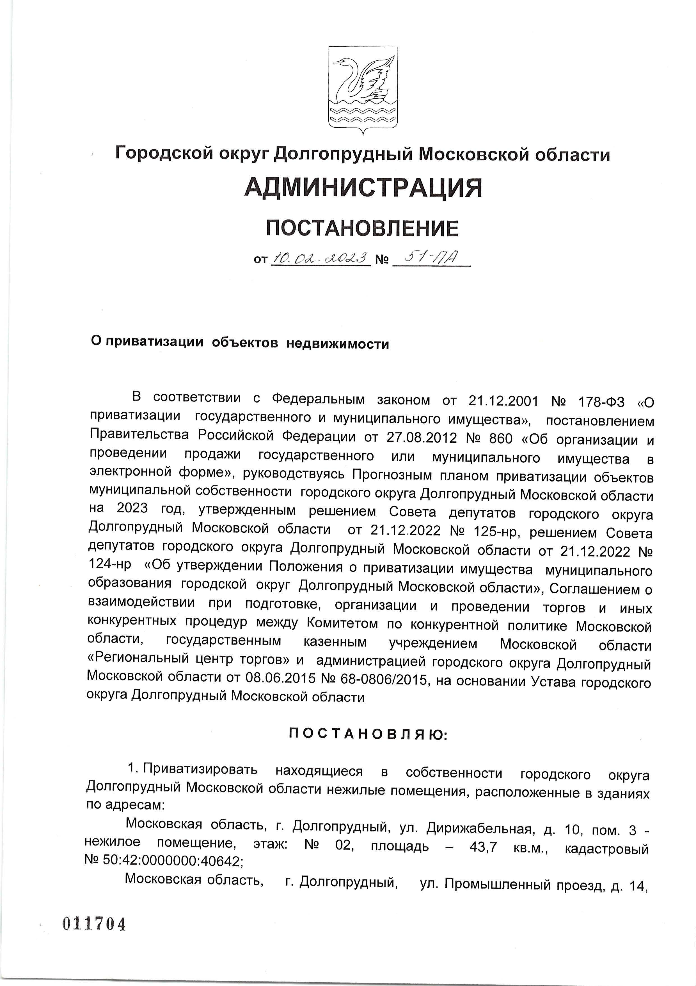
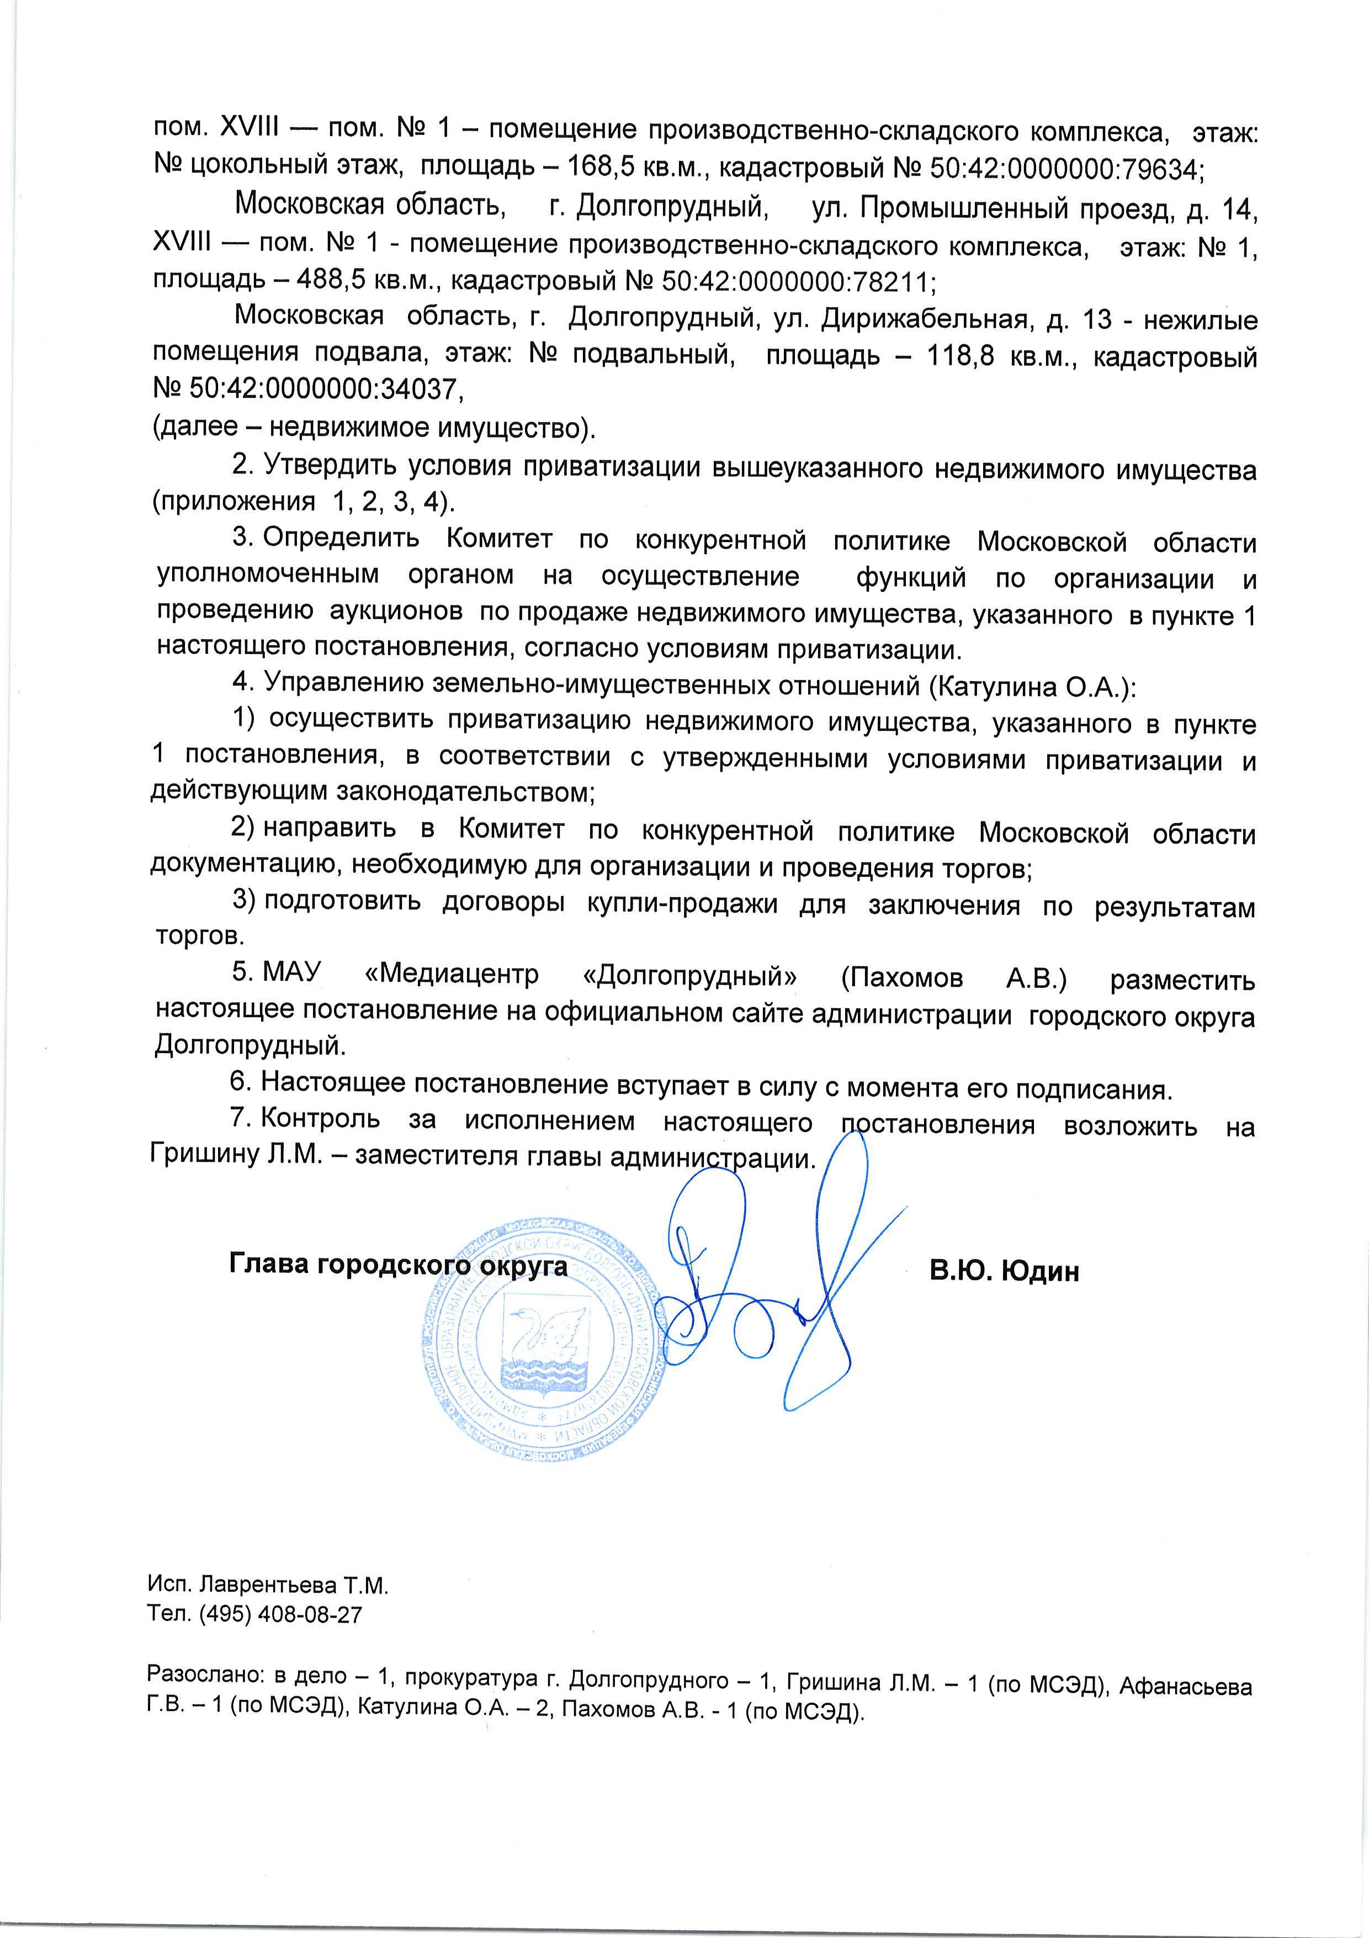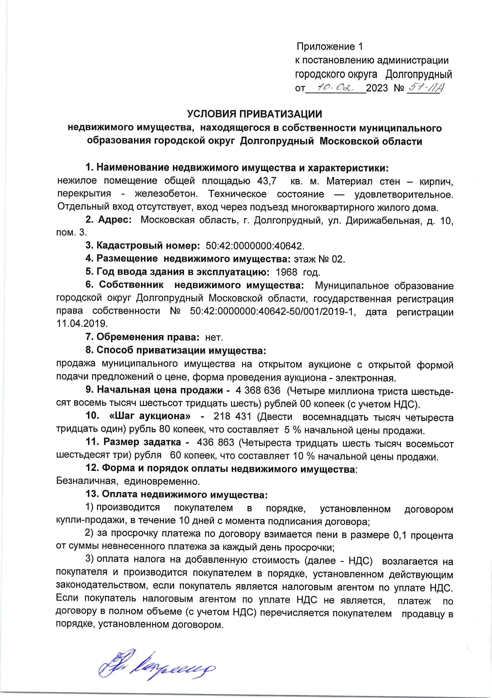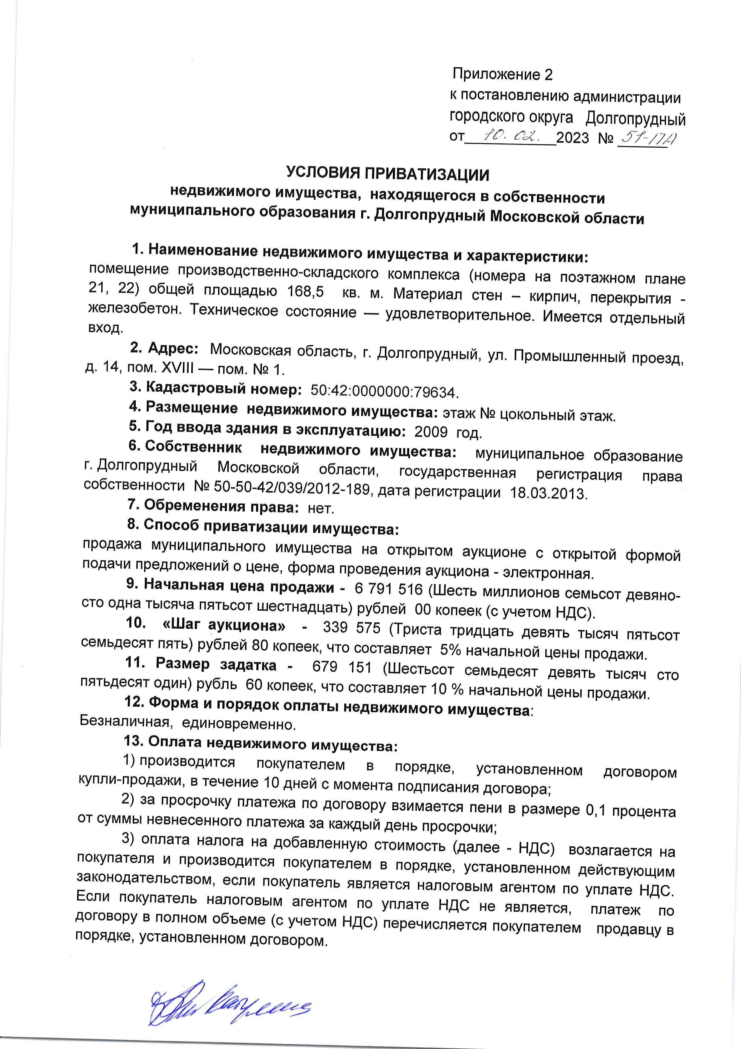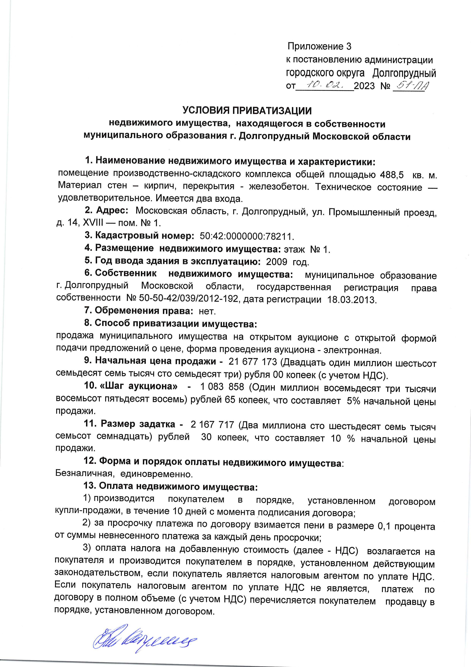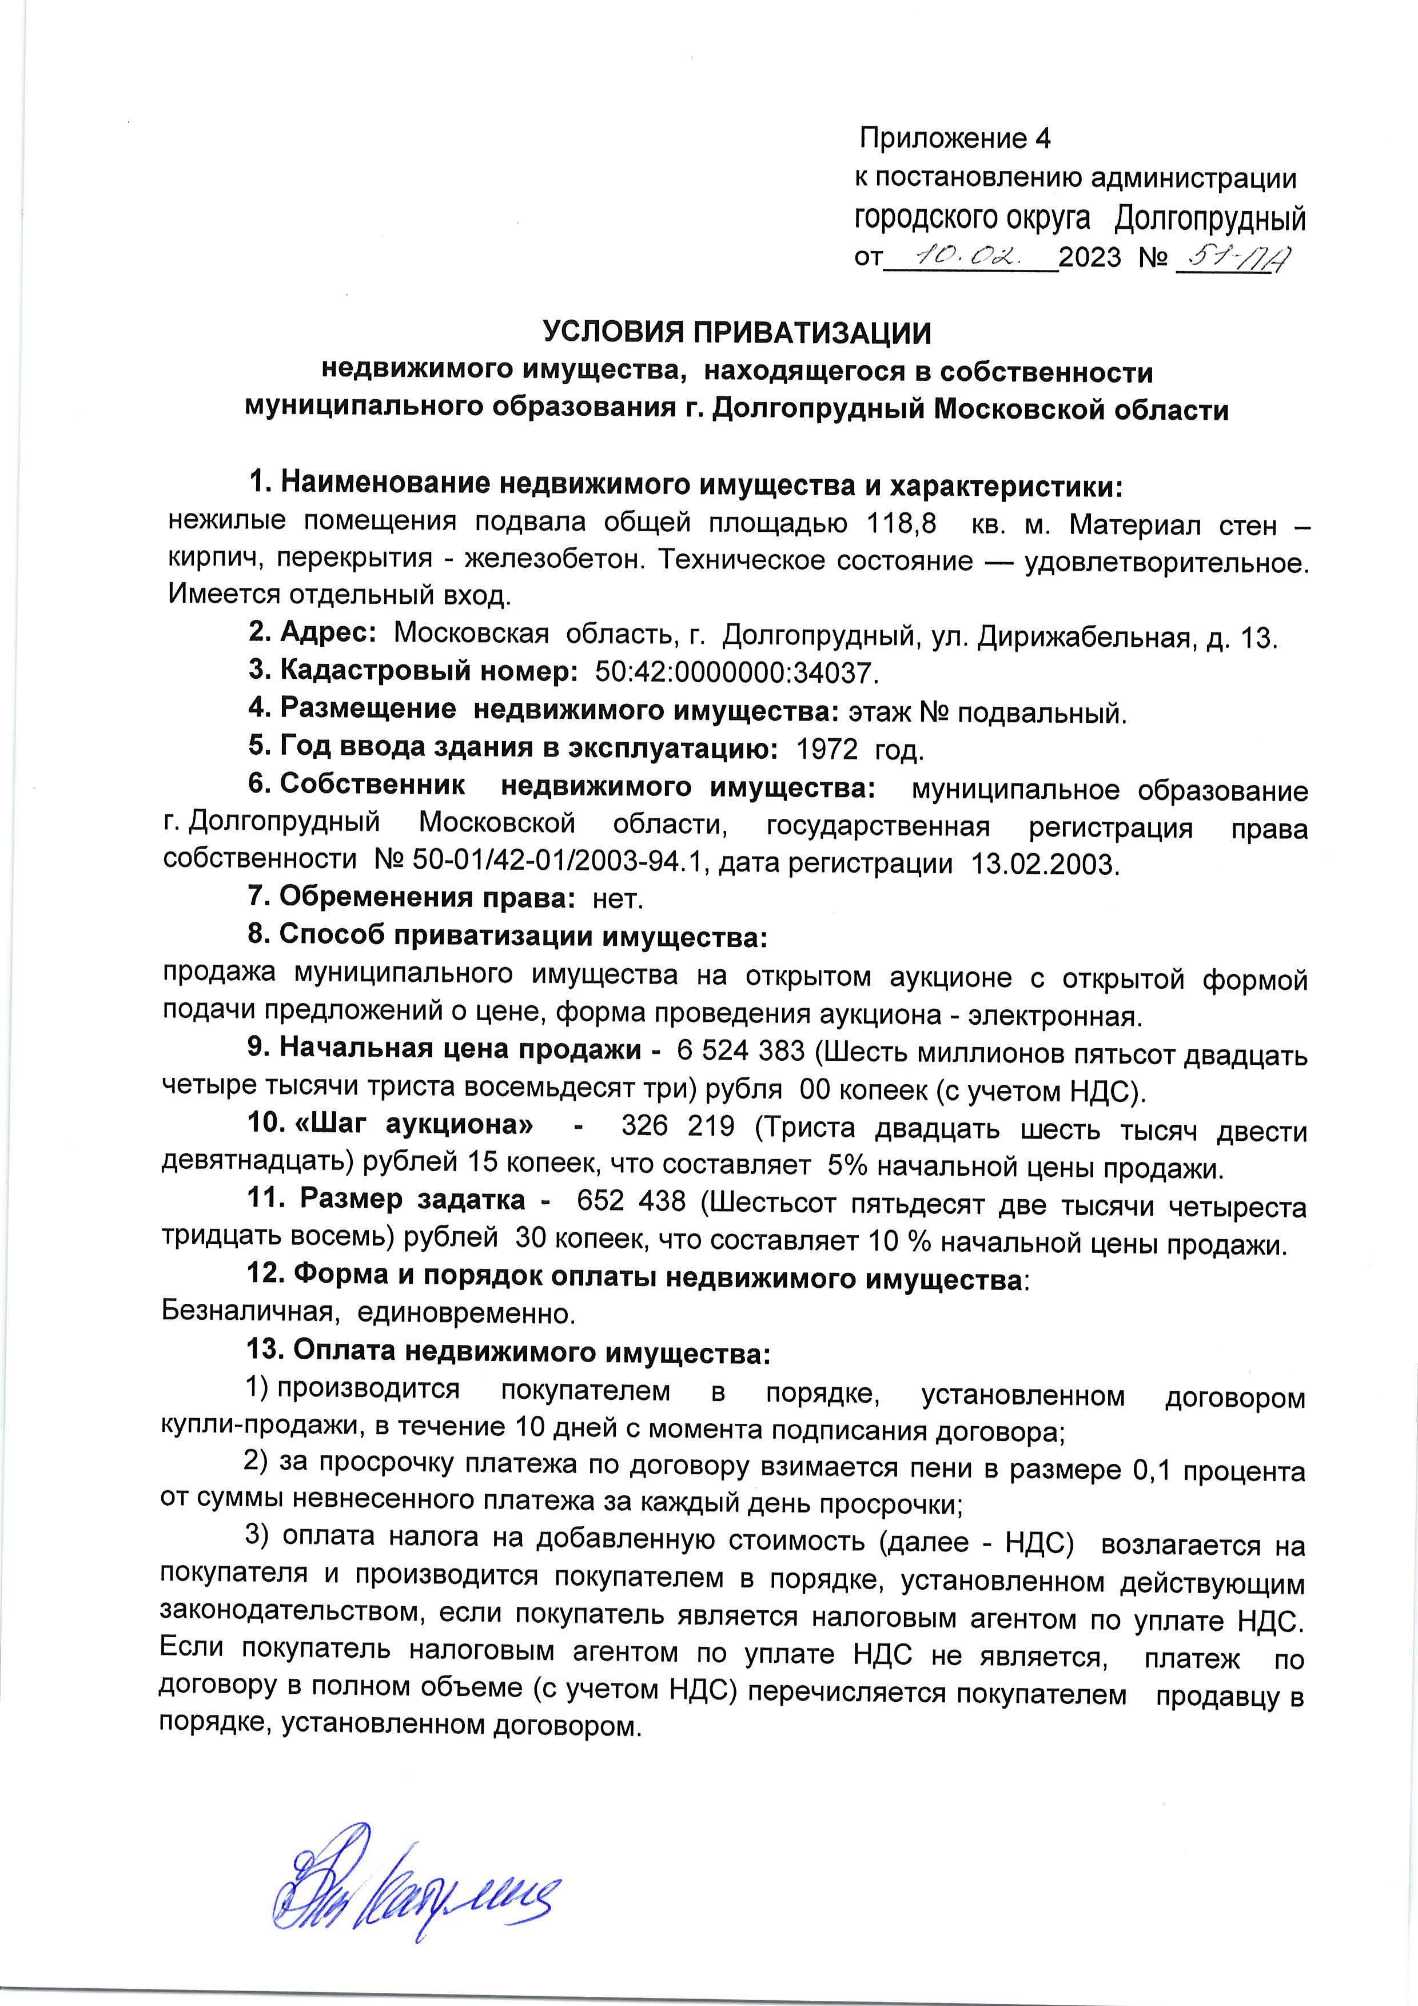

Приложение № 2
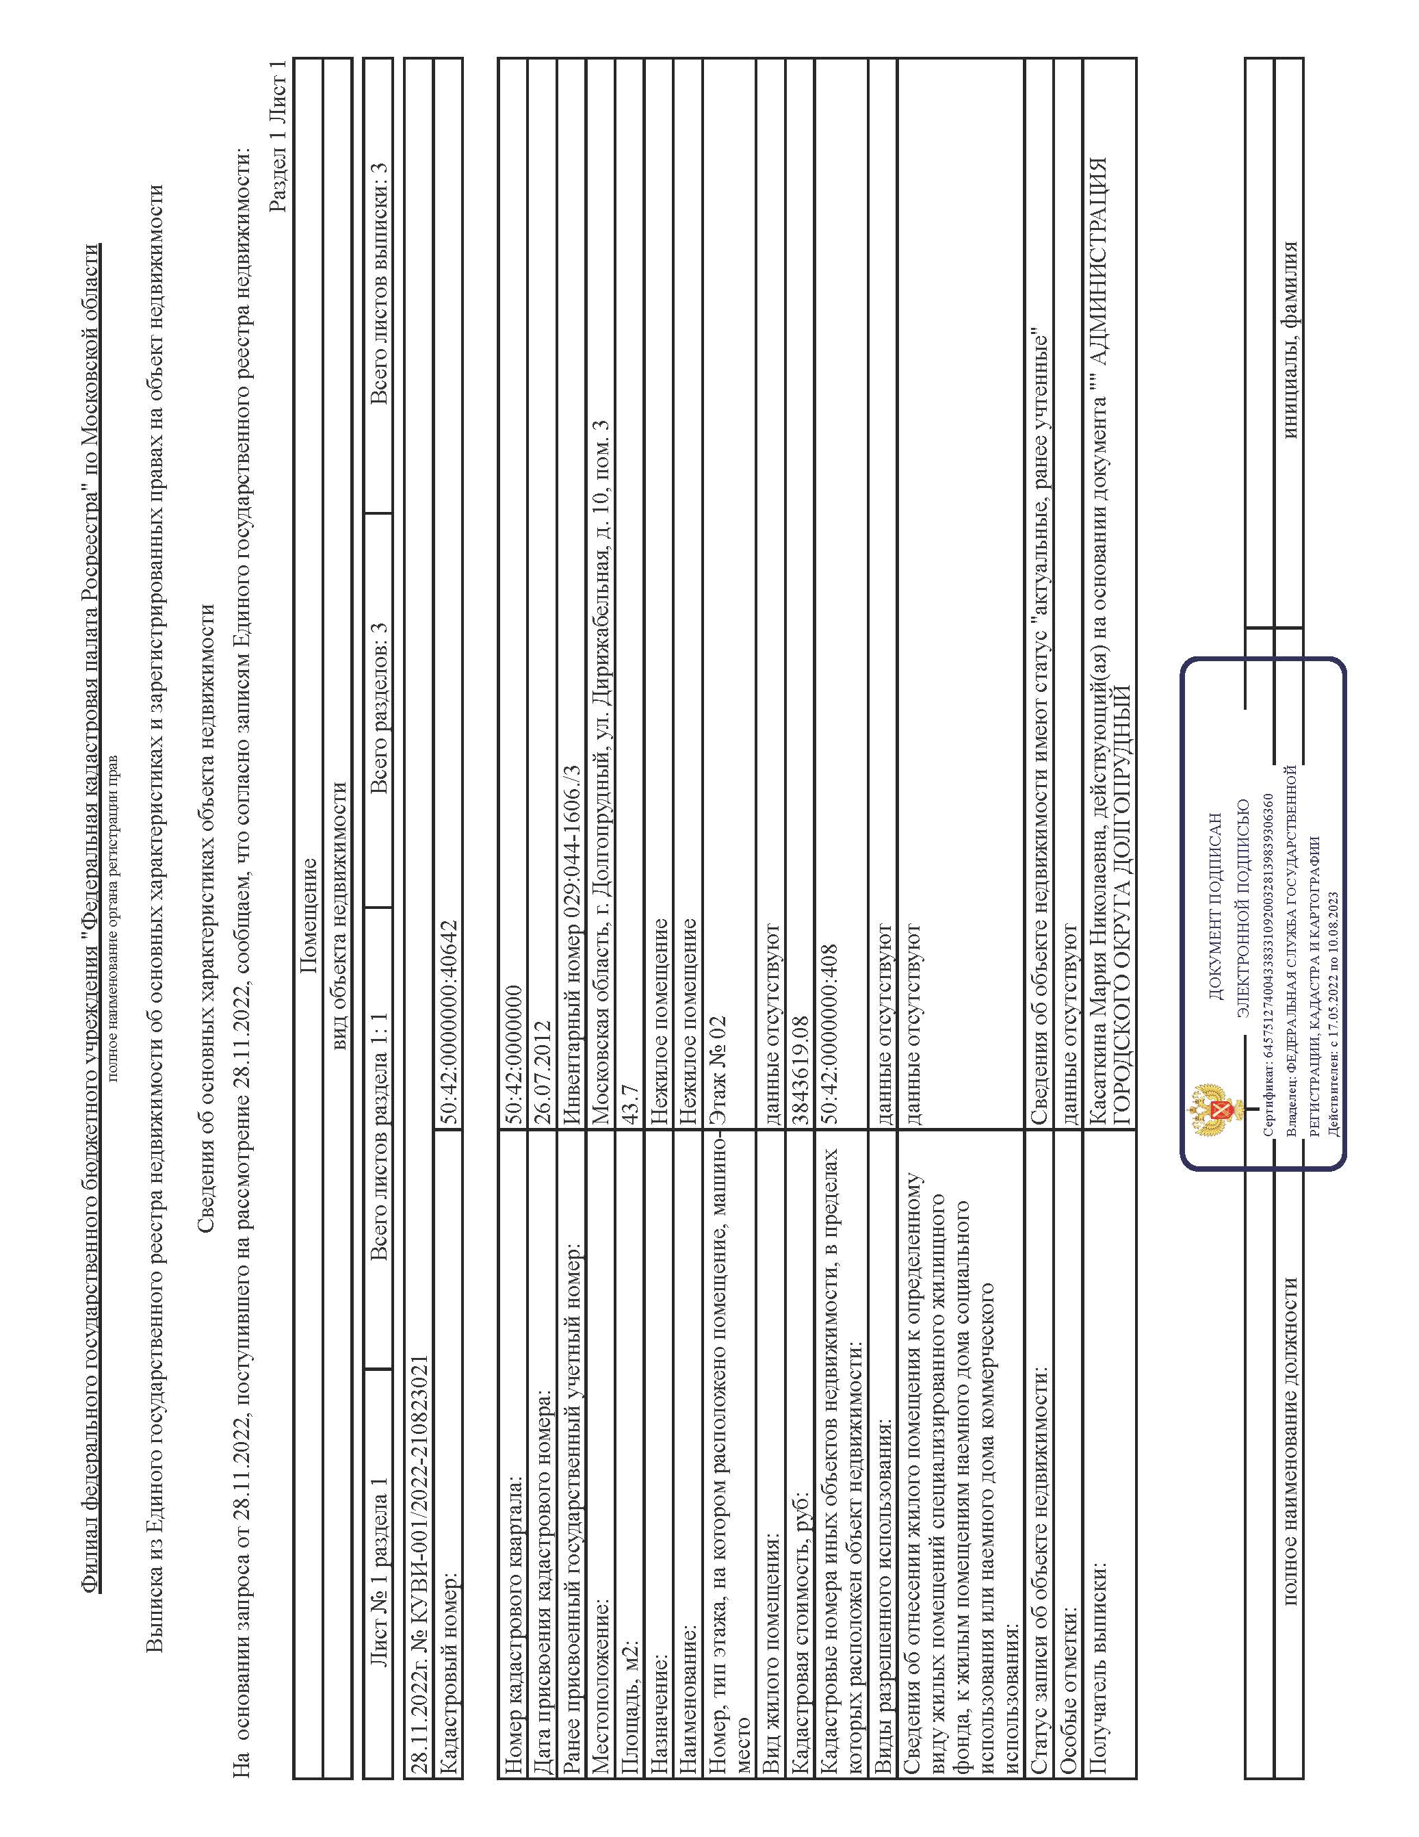

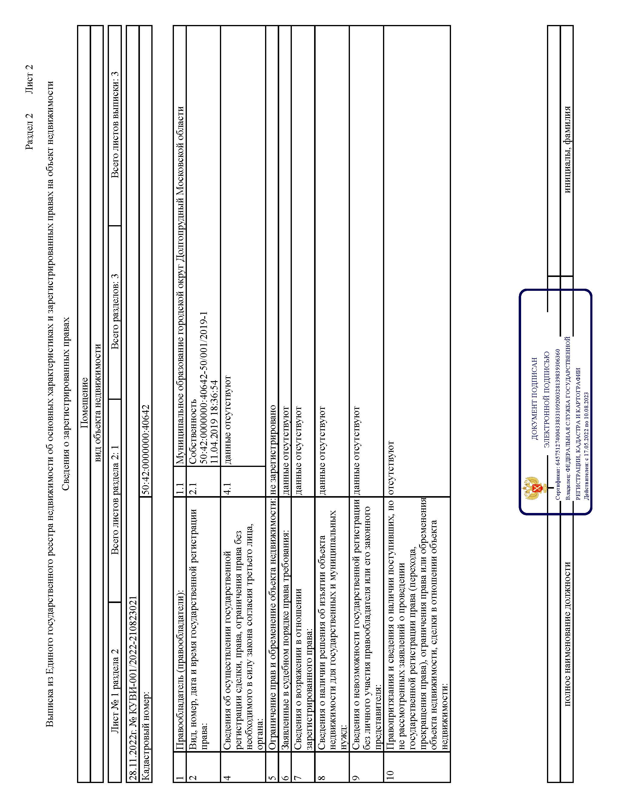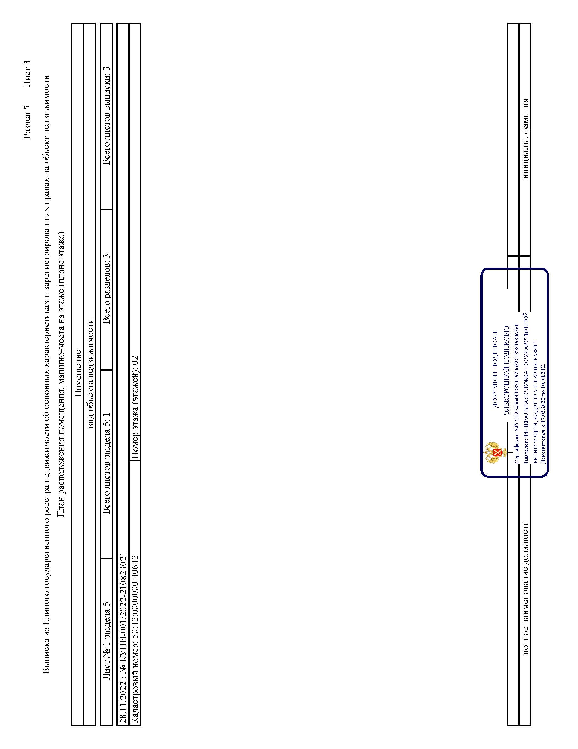

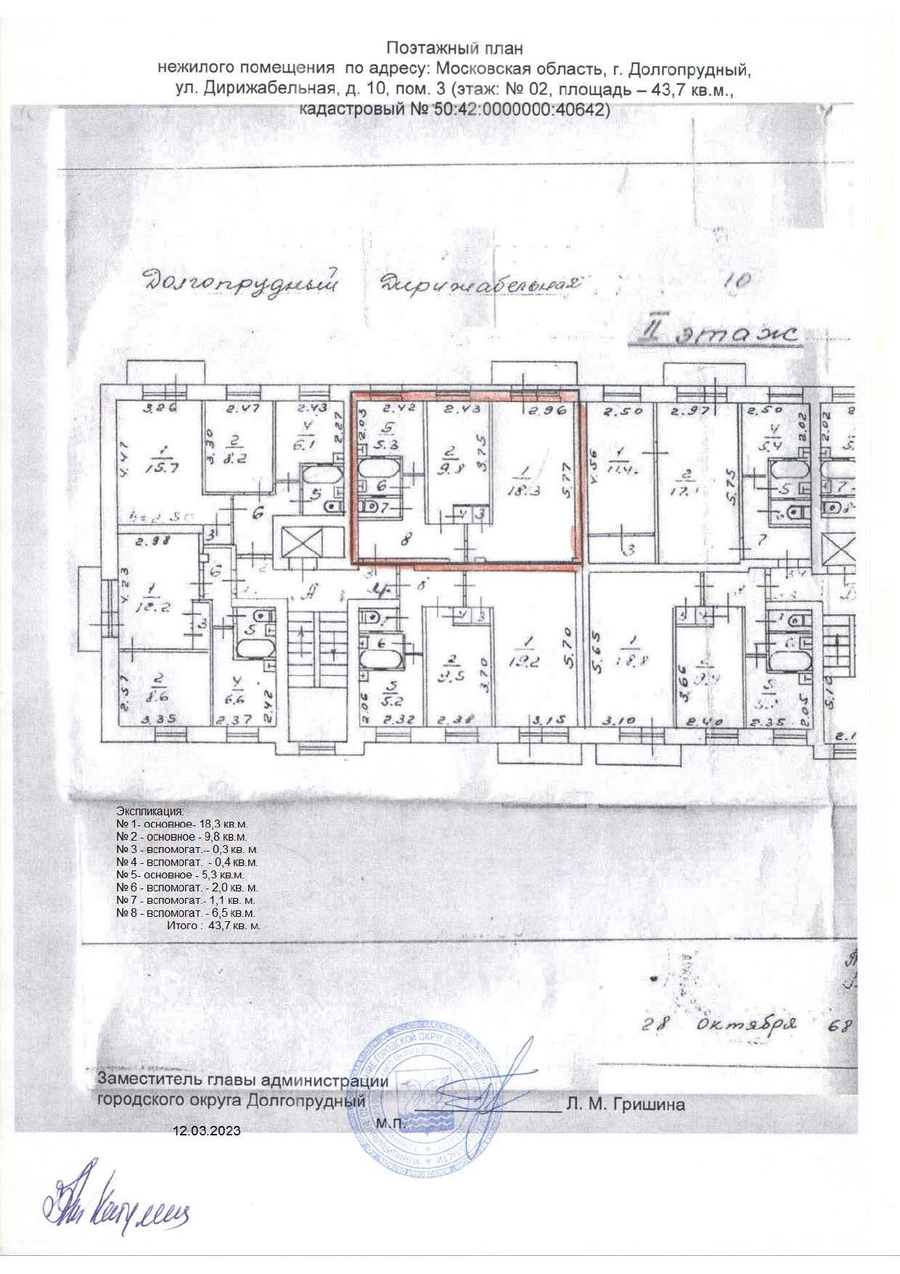

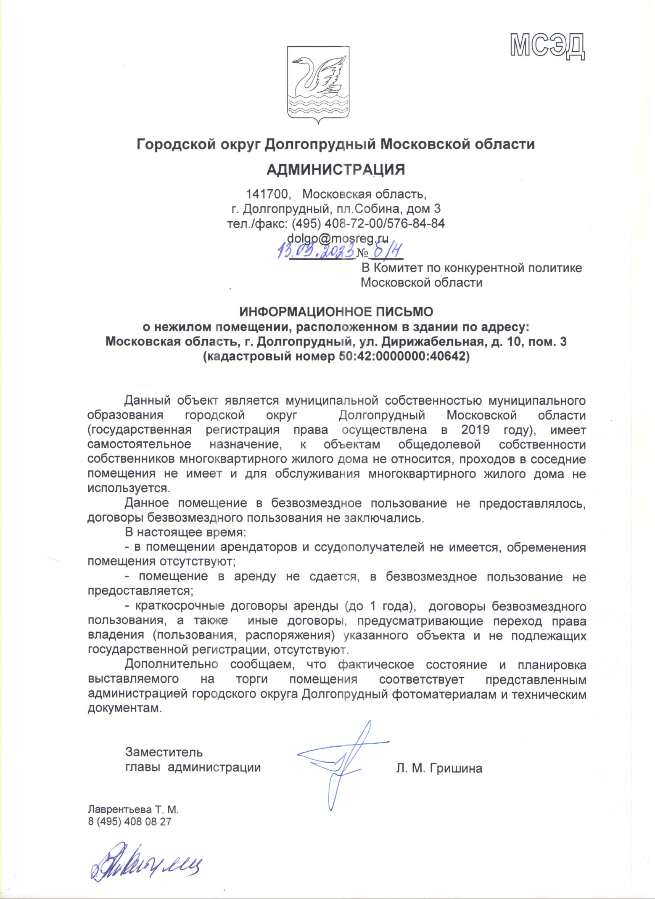

Фотоматериалы

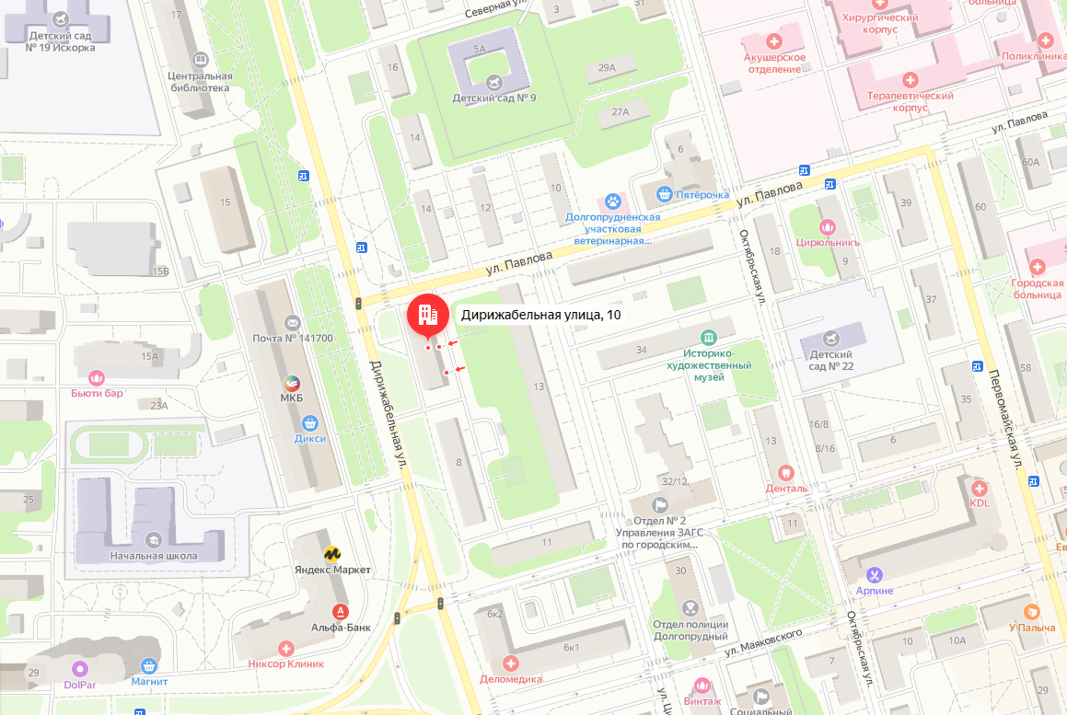

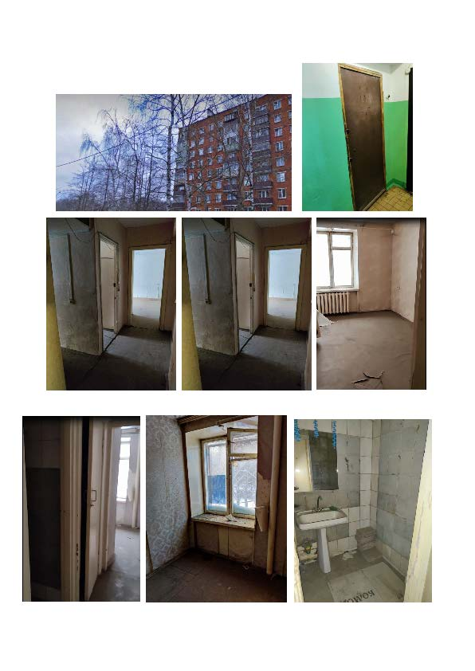

Приложение № 3

ФОРМА ЗАЯВКИ НА УЧАСТИЕ В АУКЦИОНЕ В ЭЛЕКТРОННОЙ ФОРМЕ

В Аукционную комиссию
Заявитель/Претендент

(Ф.И.О. физического лица, индивидуального предпринимателя, физического лица, применяющего специальный налоговый режим «Налог на профессиональный доход», наименование юридического лица с указанием организационно-правовой формы)
в лице
(Ф.И.О. руководителя юридического лица или уполномоченного лица)
действующего на основании¹
(Устав, Положение, Соглашение, Доверенности и т.д.)

Паспортные данные Заявителя: серия……………………№ ………………………………., дата выдачи «…....» ………………..…....
кем выдан………………………………………………………….………………………………………………………………………….
Адрес: …………………….…………………………………………………………………………………………………………………..
Контактный телефон ……………………….………………………………………………………………………………………………..
ОГРНИП …………………………………………………………………………………………………………………………………..
ИНН………………………………….. КПП ……………………………………… ОГРН………………………………………………….
Представитель Заявителя2……………………………………(Ф.И.О.)…………………………………………………………..…….
Паспортные данные представителя: серия …………....……№ ………………., дата выдачи «…....» ……...………………...…..........
кем выдан ..……………………………………………….……………………………..………………………………………...................
Адрес:…………………………………………………………………………………………………………………………………………
Контактный телефон ……..…………………………………………………………………………………………………………….……
принял решение об участии в аукционе в электронной форме и обязуется обеспечить поступление задатка в размере _________________ руб. __________________________(сумма прописью), в сроки и в порядке, установленные в Извещении
о проведении аукциона в электронной форме, Документации об аукционе в электронной форме/Информационном сообщении на указанный(ое) имущество/Объект(ы) (лот) в электронной форме и в соответствии с Регламентом Оператора электронной площадки.

1. Заявитель/Претендент обязуется соблюдать условия и порядок проведения аукциона в электронной форме, содержащиеся в Извещении
о проведении аукциона в электронной форме, Документации об аукционе в электронной форме/Информационном сообщении и Регламенте Оператора электронной площадки.
2. Заявитель/Претендент согласен и принимает все условия, требования, положения Извещения о проведении аукциона в электронной форме, Документации об аукционе в электронной форме/Информационного сообщения, проекта договора и Регламента Оператора электронной площадки, и они ему понятны. Заявителю/Претенденту известно фактическое состояние и технические характеристики имущества/Объекта(ов) (лота) аукциона в электронной форме, и он не имеет претензий к ним.
3. Заявитель/Претендент извещен о том, что он вправе отозвать Заявку в любое время до установленных даты и времени окончания срока приема/подачи заявок на участие в аукционе в электронной форме, в порядке, установленном в Извещении о проведении аукциона
в электронной форме, Документации об аукционе в электронной форме/Информационном сообщении.
4. Ответственность за достоверность представленных документов и информации несет Заявитель/Претендент.
5. Заявитель/Претендент подтверждает, что на дату подписания настоящей Заявки ознакомлен с порядком проведения аукциона
в электронной форме, порядком внесения, блокирования и прекращения блокирования денежных средств в качестве задатка, Извещением о проведении аукциона в электронной форме, Документацией об аукционе в электронной форме/Информационным сообщением и проектом договора, и они ему понятны.
6. Заявитель/Претендент подтверждает, что в отношении него отсутствует решение о ликвидации (в случае если
Заявитель/Претендент – юридическое лицо), отсутствует решение арбитражного суда о признании его банкротом и об открытии конкурсного производства (в случае если Заявитель/Претендент – юридическое лицо, индивидуальный предприниматель), отсутствует решение о приостановлении деятельности в порядке, предусмотренном Кодексом Российской Федерации об административных правонарушениях.
7. Заявитель/Претендент осведомлен и согласен с тем, что Арендодатель и Организатор аукциона в электронной форме / Уполномоченный орган, Оператор электронной площадки и Продавец не несут ответственности за ущерб, который может быть причинен Заявителю/Претенденту отменой аукциона в электронной форме, внесением изменений в Извещение о проведении аукциона
в электронной форме, Документацию об аукционе в электронной форме, Информационное сообщение, а также приостановлением процедуры проведения аукциона в электронной форме. При этом Заявитель/Претендент считается уведомленным об отмене аукциона
в электронной форме, о внесении изменений в Извещение о проведении аукциона в электронной форме, Документацию об аукционе
в электронной форме/Информационное сообщение с даты публикации информации об отмене аукциона в электронной форме, внесении изменений в Извещение о проведении аукциона в электронной форме, Документацию об аукционе в электронной форме/Информационное сообщение на официальном сайте торгов Российской Федерации в информационно-телекоммуникационной сети «Интернет» для размещения информации о проведении торгов www.torgi.gov.ru и сайте Оператора электронной площадки.
8.Заявитель подтверждает, что является субъектом малого и среднего предпринимательства в соответствии с Федеральным законом
от 24.07.2007 № 209-ФЗ «О развитии малого и среднего предпринимательства в Российской Федерации» и соответствует требованиям, установленным частями 3 и 5 статьи 14 Федерального закона от 24.07.2007 № 209-ФЗ «О развитии малого и среднего предпринимательства в Российской Федерации» или физическим лицом, применяющим специальный налоговый режим «Налог
на профессиональный доход» (в случае проведения аукциона в электронной форме, участниками которого могут быть только субъекты малого и среднего предпринимательства)⁴.

9. Подача Заявки на участие в аукционе в электронной форме в установленные в Извещении о проведении аукциона, Документации
об аукционе в электронной форме/Информационном сообщении сроки и порядке являются акцептом оферты в соответствии со статьей 438 Гражданского кодекса Российской Федерации.
10. В соответствии с Федеральным законом от 27.07.2006 № 152-ФЗ «О персональных данных» (далее - Федеральный закон от 27.07.2006
№ 152-ФЗ), подавая Заявку, Заявитель/Претендент дает согласие на обработку персональных данных, указанных выше и содержащихся
в представленных документах, в целях участия в аукционе в электронной форме (под обработкой персональных данных понимается совершение, в том числе, следующих действий: сбор, систематизация, накопление, хранение, уточнение (обновление, изменение), использование, обезличивание, блокирование, уничтожение персональных данных, описание способов обработки данных приведено
в Федеральном законе от 27.07.2006 № 152-ФЗ), а также на передачу такой информации третьим лицам, в случаях, установленных нормативными документами вышестоящих органов и законодательством. Настоящее согласие действует бессрочно и может быть отозвано в любой момент по инициативе субъекта персональных данных. Заявитель/Претендент подтверждает, что ознакомлен с положениями Федерального закона от 27.07.2006 №152-ФЗ, права и обязанности в области защиты персональных данных ему известны.
Приложение № 4
Проект договора купли-продажи

Д О Г О В О Р № ______
купли-продажи недвижимости, находящейся
в муниципальной собственности городского округа Долгопрудный Московской области
в электронном виде

г. Долгопрудный Московской области « ___ » _______________ 20__г.

Администрация городского округа Долгопрудный, действующая от имени городского округа Долгопрудный Московской области, идентификационный номер налогоплательщика (ИНН юридического лица): 5008001799, основной государственный регистрационный номер (ОГРН): 1035001850773, свидетельство о государственной регистрации юридического лица: серия 50 № 003881008, от 14.01.2003 года, в лице заместителя главы администрации Гришиной Лидии Михайловны, действующей на основании распоряжения администрации городского округа Долгопрудный от 30.05.2022 № 75-РА «О наделении полномочиями», именуемая в дальнейшем «Продавец», с одной стороны, и
___________________________________________,
в лице ___________________________________________ ,
действующего на основании _______, зарегистрированного _____________за ГРН ____________, (Свидетельство о государственной регистрации юридического лица от _________), ОГРН ____________, ИНН _____________,
именуем__ в дальнейшем «Покупатель», с другой стороны,
вместе именуемые Стороны,

в соответствии с Условиями приватизации недвижимого имущества, находящегося в собственности городского округа Долгопрудный Московской области, утвержденными постановлением администрации городского округа Долгопрудный от 10.02.2023 г. № 51-ПА «О приватизации объектов недвижимости», и согласно итогам аукциона, проведенного в электронной форме, по продаже муниципального имущества (протокол об итогах аукциона № _____________), состоявшегося ___.___.2023 года (электронная площадка ООО «РТС-тендер»), победителем которого по лоту № _____признан (-о) _________________, заключили настоящий Договор купли-продажи недвижимого имущества, находящегося в муниципальной собственности городского округа Долгопрудный (далее по тексту – Договор) о нижеследующем:

1. Предмет Договора

1.1. Продавец обязуется передать в собственность, а Покупатель принять и оплатить в соответствии с условиями настоящего Договора недвижимое имущество - нежилое помещение общей площадью ___кв. м. (этаж – ____________), расположенное в здании по адресу: Московская область, г. Долгопрудный, ул. ______, д._____, (кадастровый номер ________) (далее – Недвижимое имущество).
1.2. Указанное Недвижимое имущество принадлежит Продавцу по праву собственности (государственная регистрация права № ___________ от _____).
1.3. Недвижимое имущество на момент заключения Договора не продано, не подарено, не заложено, под арестом (запрещением) не состоит.
1.4. Стороны подтверждают, что на день заключения Договора Недвижимое имущество не включено в утвержденный в соответствии с частью 4 статьи 18 Федерального закона «О развитии малого и среднего предпринимательства в Российской Федерации» Перечень муниципального имущества городского округа Долгопрудный Московской области, свободного от прав третьих лиц (за исключением права хозяйственного ведения, права оперативного управления, а также имущественных прав субъектов малого и среднего предпринимательства), предназначенного для предоставления во владение и (или) в пользование на долгосрочной (в том числе по льготным ставкам арендной платы) основе субъектам малого и среднего предпринимательства и организациям, образующим инфраструктуру поддержки субъектов малого и среднего предпринимательства.

2. Цена Недвижимого имущества, порядок расчетов

2.1. Цена Недвижимого имущества, установлена по результатам открытого аукциона и составляет ______________ (______________) рублей _____ копеек (с учетом НДС 20%).
2.2. Оплата за Недвижимое имущество производится Покупателем безналично, единовременно.
2.3. Расчет между Сторонами в соответствии с п. 2.2. Договора производится в следующем порядке:
- платеж за Недвижимое имущество в сумме ___________ (________) рублей ____ копеек (с учетом НДС 20%) производится Покупателем в следующем порядке:
- внесенный задаток для участия в аукционе от ___.___.20__ № _________, в сумме _____ (____________________) рублей 00 копеек засчитывается Продавцом в счет оплаты за Недвижимое имущество;

если Покупатель является налоговым агентом по уплате НДС:
- оставшаяся сумма платежа (без задатка и НДС 20%) в размере ___ (___) рублей ___ копеек перечисляется Покупателем на банковские реквизиты Продавца, указанные в п. 2.5. Договора в течение
10-ти дней с момента подписания Договора;
- НДС (20%) - в размере ___ (___) рублей ___ копеек перечисляется Покупателем самостоятельно в течение 10-ти дней с момента подписания Договора в порядке, установленным действующим законодательством.

если Покупатель не является налоговым агентом по уплате НДС:
- оставшаяся сумма платежа с учетом НДС 20% (без задатка) в размере ___ (___) рублей ___ копеек перечисляется Покупателем на банковские реквизиты Продавца, указанные в п. 2.5. Договора в течение 10-ти дней с момента подписания Договора.

Копии платежных поручений (в том числе по уплате НДС), с отметкой банка об исполнении, в течение трех календарных дней после внесения платежа за Недвижимое имущество подлежат передаче Покупателем Продавцу .
2.4. Датой надлежащего исполнения обязанности Покупателя по оплате Цены Недвижимого имущества является дата поступления денежных средств в бюджет на банковские реквизиты, указанные в п.2.5. Договора.
2.5. Оплата за Недвижимое имущество производится Покупателем путем перечисления денежных средств на банковские реквизиты Продавца:
Получатель: УФК по Московской области (Администрация городского округа Долгопрудный) ИНН 5008001799, КПП 500801001, в ГУ БАНКА РОССИИ ПО ЦФО//УФК по Московской области, г. Москва, БИК 004525987, счёт 40102810845370000004, казначейский счет 03100643000000014800, КБК 90111402043040000410, ОКТМО 46716000.
Назначение платежа: «Оплата согласно Договору купли-продажи от «___» ___________ 20__г. № ______».

3. Порядок приема-передачи, государственная регистрация
Недвижимого имущества

3.1. Передача Продавцом Недвижимого имущества Покупателю осуществляется по передаточному акту в течение трёх дней после уплаты и зачисления денежных средств (без учета задатка), в соответствии с п.2.3. Договора.
3.2. Покупатель с даты подписания передаточного акта и до перехода права собственности на Недвижимое имущество не вправе распоряжаться Недвижимым имуществом и несет риск случайной гибели или случайного повреждения Недвижимого имущества и бремя его содержания.
3.3. Стороны обязуются обратиться за государственной регистрацией перехода права собственности на Недвижимое имущество (в том числе подать заявления о государственной регистрации, представить другие документы и выполнить иные действия, необходимые для государственной регистрации) в течение пяти рабочих дней со дня подписания Сторонами передаточного акта Недвижимого имущества.
3.4. Покупатель приобретает право собственности на Недвижимое имущество после государственной регистрации перехода права собственности.

4. Права и обязанности Сторон

4.1. Продавец:
4.1.1. обязан передать Покупателю Недвижимое имущество по передаточному акту в соответствии с условиями Договора.
4.1.2. вправе требовать своевременной оплаты Цены Недвижимого имущества в соответствии с разделом 2 Договора.
4.2. Покупатель обязан:
4.2.1. принять и оплатить Недвижимое имущество по передаточному акту в соответствии с условиями Договора.
4.2.2. нести все расходы, связанные с оформлением Договора и государственной регистрацией перехода права собственности на Недвижимое имущество в соответствии с действующим законодательством.

5. Ответственность Сторон

5.1. Стороны несут ответственность за невыполнение своих обязательств по настоящему Договору в соответствии с действующим законодательством РФ.
5.2. В случае просрочки Покупателем оплаты Цены Недвижимого имущества, в соответствии с п.2.3. Договора, взимается пени в размере 0,1 процента от суммы невнесенного платежа за каждый день просрочки.

6. Заключительные положения

6.1. Все изменения и дополнения к настоящему Договору, не противоречащие действующему законодательству, оформляются в виде соглашений, подписываются Сторонами и являются его неотъемлемой частью.
6.2. Договор может быть расторгнут по соглашению Сторон, в судебном порядке, в одностороннем порядке в соответствии с действующим законодательством.
6.3. Все уведомления, направляемые в соответствии с Договором должны составляться в письменной форме, и будут считаться направленными надлежащим образом, если они посланы заказным почтовым отправлением с уведомлением о вручении или доставлены с нарочным по адресу Стороны.
6.4. Споры и разногласия, которые могут возникнуть при исполнении настоящего Договора, если они не урегулированы сторонами путем переговоров, передаются на рассмотрение в Арбитражный суд Московской области в установленном порядке.
6.5. Настоящий Договор вступает в силу со дня его подписания и действует до выполнения Сторонами всех своих обязательств по настоящему Договору.
6.6. Во всех случаях, не предусмотренных настоящим Договором, Стороны руководствуются действующим законодательством Российской Федерации.
6.7. Приложения к Договору составляют его неотъемлемую часть и составляются в том же количестве экземпляров, что и Договор.
6.8. Настоящий Договор составлен в трех экземплярах, имеющих одинаковую юридическую силу: один экземпляр – Продавцу; второй экземпляр – Покупателю; третий экземпляр – органу, осуществляющему государственную регистрацию прав на недвижимое имущество и сделок с ним.

Приложение к Договору:
- Передаточный акт

7. Адреса и банковские реквизиты сторон.

Продавец:
Администрация городского округа Долгопрудный, действующая от имени городского
округа Долгопрудный Московской области»
адрес: 141700, Московская область, г. Долгопрудный, пл. Собина, д. 3
ИНН 5008001799, КПП 500801001, ОГРН 1035001850773
л/с 03901080154 в УФК по Московской области (ФИНАНСОВОЕ УПРАВЛЕНИЕ
АДМИНИСТРАЦИИ ГОРОДСКОГО ОКРУГА ДОЛГОПРУДНЫЙ (Администрация городского
округа Долгопрудный))
счет 40102810845370000004 казначейский счет 03231643467160004800
в ГУ БАНКА РОССИИ ПО ЦФО//УФК по Московской области, г. Москва, БИК 004525987
Телефон/факс 8 (495) 408-08-27

Покупатель:
_________________________
Местонахождение (адрес)_____________________________
(Для юридического лица: ИНН ___________, КПП _____________, ОГРН ______________
р/сч. №___________ в ________________________
к/счет № _________________
БИК ______________________)
(для физического лица: паспорт серия_____№_____,
кем выдан______________, дата выдачи__________).
Тел.:_____________________

8. Подписи и печати сторон

от Продавца: от Покупателя:

Администрация городского ______(наименование)______
округа Долгопрудный

_______________________ (ФИО) _____________(ФИО)
м.п м.п.

ПЕРЕДАТОЧНЫЙ АКТ № ______
по Договору купли-продажи недвижимости, находящейся
в муниципальной собственности городского округа Долгопрудный,
от «____» _______ 20__г №____
в электронном виде
г. Долгопрудный «____» ___________20__ г.
Московской области

Администрация городского округа Долгопрудный, действующая от имени городского округа Долгопрудный Московской области, идентификационный номер налогоплательщика (ИНН юридического лица): 5008001799, основной государственный регистрационный номер (ОГРН): 1035001850773, свидетельство о государственной регистрации юридического лица: серия 50 № 003881008, от 14.01.2003 года, в лице заместителя главы администрации Гришиной Лидии Михайловны, действующей на основании распоряжения администрации городского округа Долгопрудный от 30.05.2022 № 75-РА «О наделении полномочиями», именуемая в дальнейшем «Продавец», с одной стороны, и
___________________________________________,
в лице ___________________________________________ ,
действующего на основании _______, зарегистрированного _____________за ГРН ____________, (Свидетельство о государственной регистрации юридического лица от _________), ОГРН ____________, ИНН _____________,
именуем__ в дальнейшем «Покупатель», с другой стороны,
вместе именуемые Стороны,

в соответствии со ст. 556 Гражданского Кодекса Российской Федерации составили настоящий передаточный акт о нижеследующем:
1. Продавец в соответствии с Договором купли-продажи недвижимого имущества, находящегося в муниципальной собственности городского округа Долгопрудный, в электронном виде от «____» ____ 2023г №_____ (далее - Договор) передал в собственность Покупателю, а Покупатель принял недвижимое имущество - нежилое помещение общей площадью ____ кв. м. (этаж – ____), расположенное в здании по адресу: Московская область, г. Долгопрудный, ул. __________, д.____, (кадастровый номер _______) (далее – Недвижимое имущество).
2. Продавец передал, а Покупатель принял Недвижимое имущество в том состоянии, как оно есть на день подписания настоящего акта, Покупатель претензий по состоянию Недвижимого имущества на момент передачи не имеет и обязуется не предъявлять их в дальнейшем.
3. Покупатель оплатил в установленном порядке денежные средства в размере ____ (_____) рублей ____ копеек, в соответствии с п.2.3. Договора, денежные средства в полном объёме поступили на указанные в Договоре банковские реквизиты Продавца. Копии платежных поручений об оплате денежных средств Покупателем предоставлены Продавцу в установленный срок.
4. Настоящий акт составлен в трех экземплярах, имеющих одинаковую юридическую силу: один экземпляр – Продавцу; второй экземпляр – Покупателю; третий экземпляр – органу, осуществляющему государственную регистрацию прав на недвижимое имущество и сделок с ним.

Подписи и печати Сторон:

от Продавца: от Покупателя:

Администрация городского ______(наименование)______
округа Долгопрудного

_______________________(ФИО) _____________(ФИО)
м.п м.п.

Приложение № 5
ДОГОВОР О ЗАДАТКЕ №______
Московская область « ____» ______________20_____г.

Комитет по конкурентной политике Московской области в лице _______________, действующего
на основании ________________________________, именуемый в дальнейшем «Уполномоченный орган»
и Оператор электронной площадки в лице ____________, действующего на основании Устава, именуемый
в дальнейшем «Оператор электронной площадки», с одной стороны и _______________________, именуемый в дальнейшем «Претендент», в лице _____________________________, действующего
на основании _________________, с другой стороны, заключили настоящий Договор о нижеследующем:

1. Предмет договора
Претендент в доказательство намерения заключить договор купли-продажи имущества, находящегося в собственности ______________________________, расположенного по адресу: _______________________, а также в качестве гарантии обеспечения исполнения своих обязательств,
в счет причитающихся с него по договору купли-продажи платежей, обеспечивает наличие денежных средств на счете Оператора электронной площадки в размере не менее суммы задатка, установленного в сумме ________ руб. (__),
и соглашается с блокированием указанной суммы в порядке, предусмотренном разделом 2 настоящего Договора.

2. Порядок перечисления денежных средств
2.1. Перечисление денежных средств на счет Оператора электронной площадки производится Претендентом
в соответствии с Регламентом Оператора электронной площадки и Инструкциями Претендента/Арендатора, размещенными на электронной площадке по следующим реквизитам:
Получатель платежа: ________________________________________________________________________
Реквизиты: _________________________________________________________________________________
Назначение платежа: _________________________________________________________________________
Назначение платежа указывается в соответствии с Регламентом Оператора электронной площадки и Инструкциями Претендента/Арендатора, размещенными на электронной площадке.
2.2. В целях исполнения требований о внесении задатка для участия в аукционе Претендент обеспечивает наличие денежных средств на счете Оператора электронной площадки в размере, не менее суммы задатка, установленной Информационным сообщением о проведении аукциона в электронной форме ________________________________________________ (далее – Информационное сообщение).
2.3. Денежные средства в размере, равном задатку, указанному в пункте 2.5. Информационного сообщения, блокируются Оператором электронной площадки на счете Претендента в соответствии с Регламентом Оператора электронной площадки и Инструкциями Претендента/Арендатора, размещенными на электронной площадке. Основанием для блокирования денежных средств является Заявка, направленная Претендентом Оператору электронной площадки. Заблокированные Оператором электронной площадки на счете Претендента денежные средства являются задатком.
2.4. Порядок возврата задатка в случаях, установленных действующим законодательством, определен в Информационном сообщении.
3. Ответственность сторон
3.1. Ответственность сторон за неисполнение либо ненадлежащее исполнение настоящего Договора наступает
в соответствии с действующим законодательством Российской Федерации и законодательством Московской области.
3.2. Все споры и разногласия, которые могут возникнуть в результате исполнения Сторонами условий настоящего Договора, будут по возможности решаться путем переговоров. В случае невозможности разрешения споров путем переговоров Стороны рассматривают их в судебном порядке в Арбитражном суде Московской области.

4. Срок действия договора
4.1. Договор вступает в силу с момента подписания его Сторонами.
4.2. Договор прекращает свое действие с момента надлежащего исполнения Сторонами взятых на себя обязательств.

5. Заключительные положения.
5.1. Все изменения и дополнения к настоящему Договору, оформляются письменно дополнительным соглашением.
5.2. Настоящий Договор составлен в форме электронного документа и вступает в силу с момента блокировки Оператором электронной площадки денежных средств в размере, установленном извещением о проведении аукциона, на счете Претендента в соответствии с Регламентом и Инструкциями.

6. Юридические адреса и реквизиты Сторон

Уполномоченный орган Оператор электронной площадки | Претендент
7. Подписи сторон
Приложение № 6
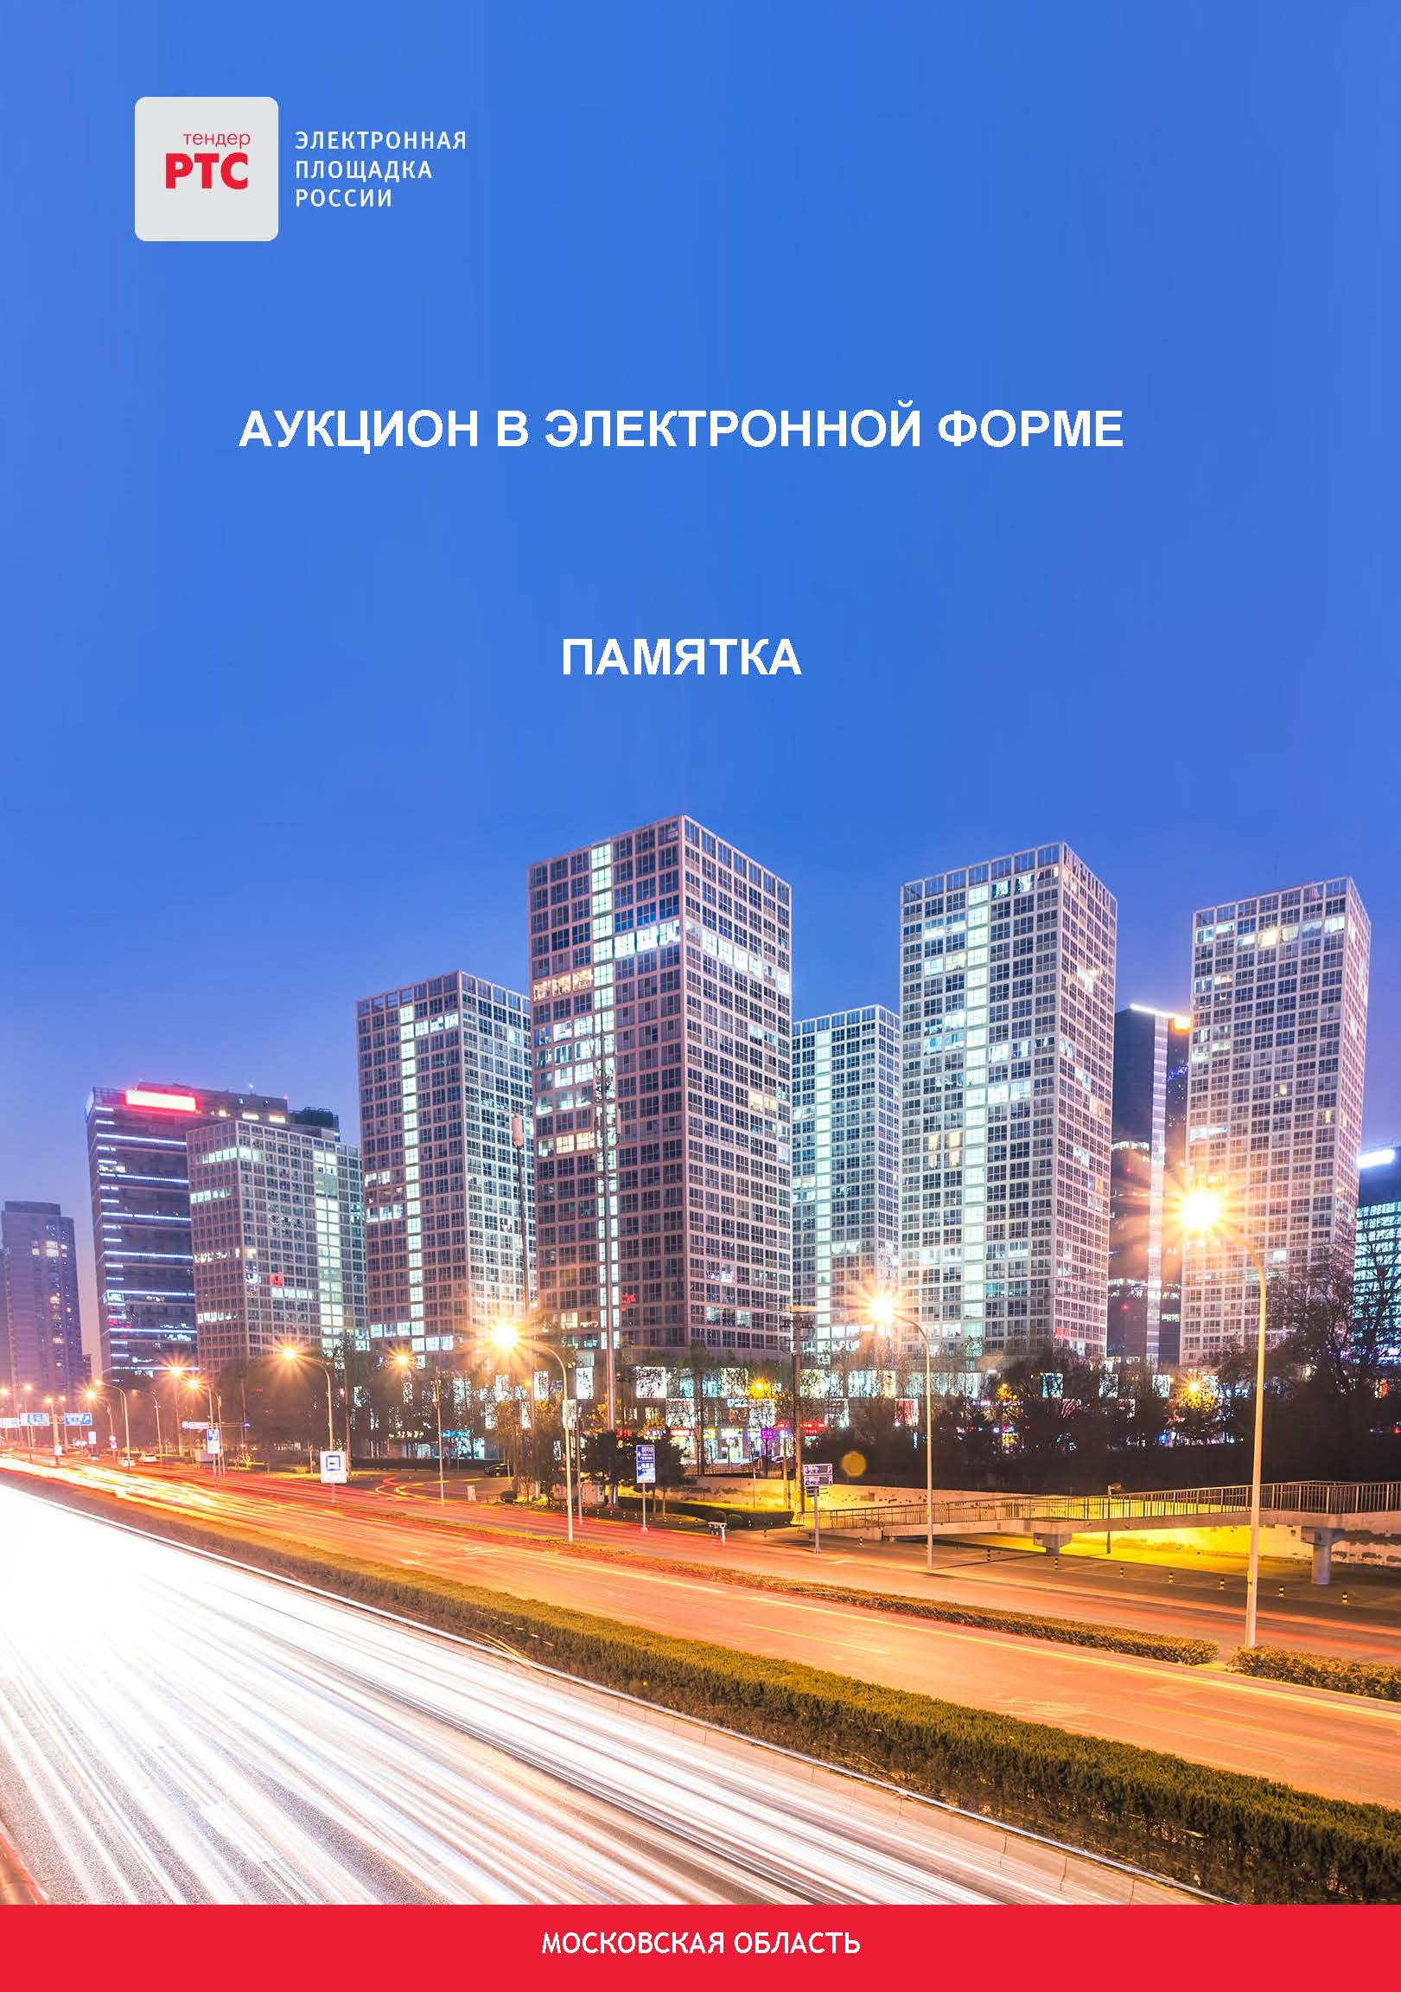
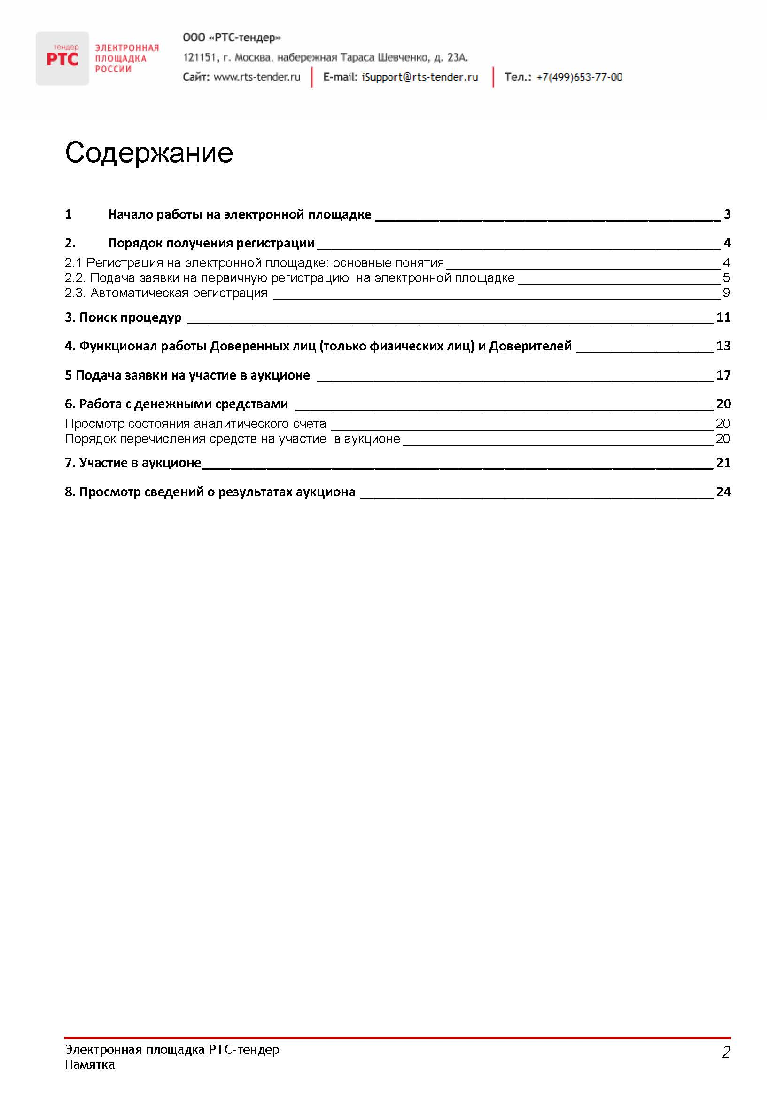

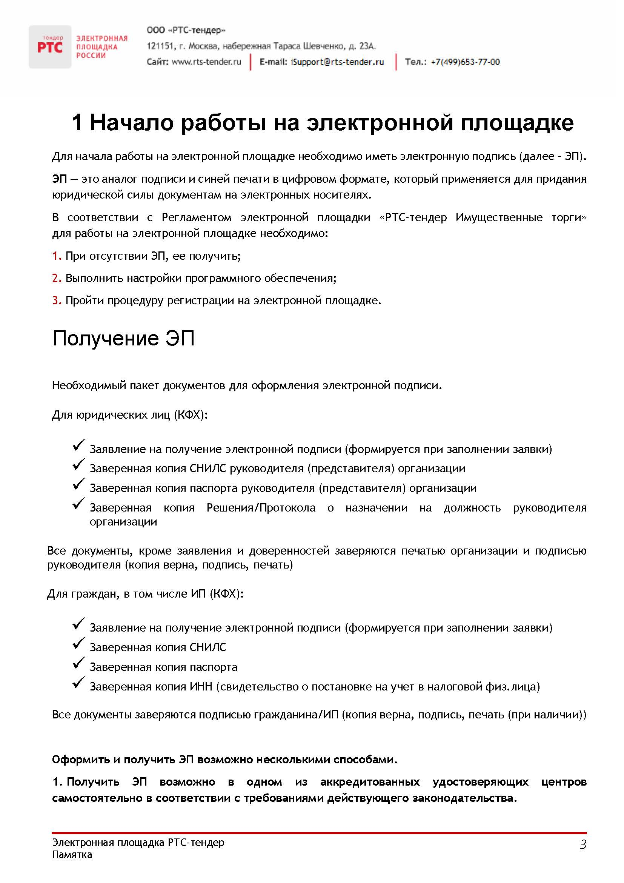

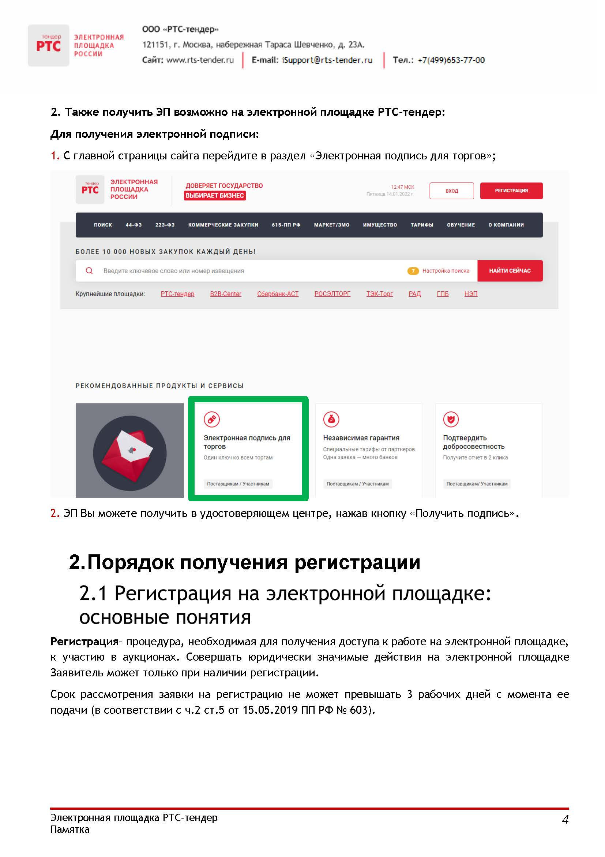

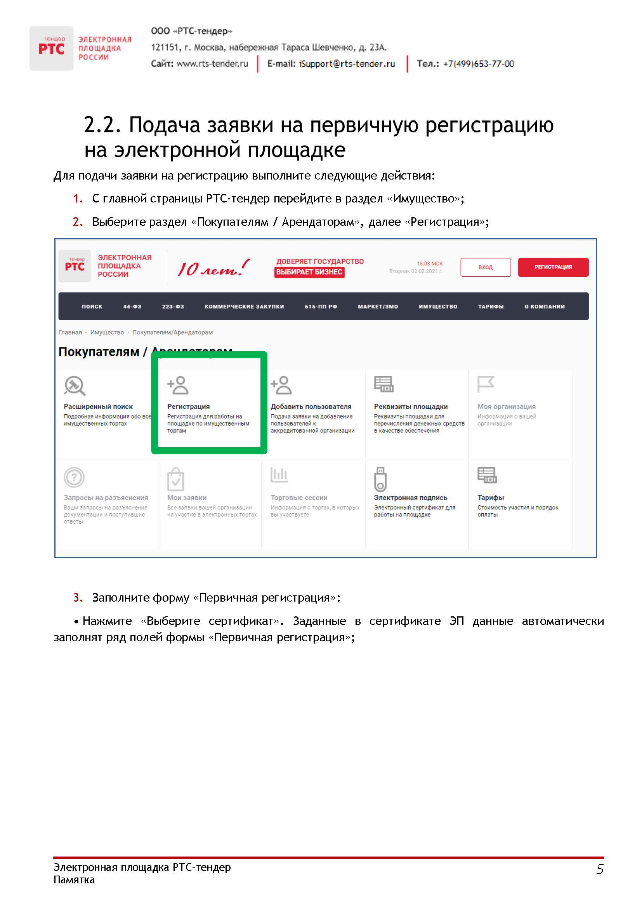
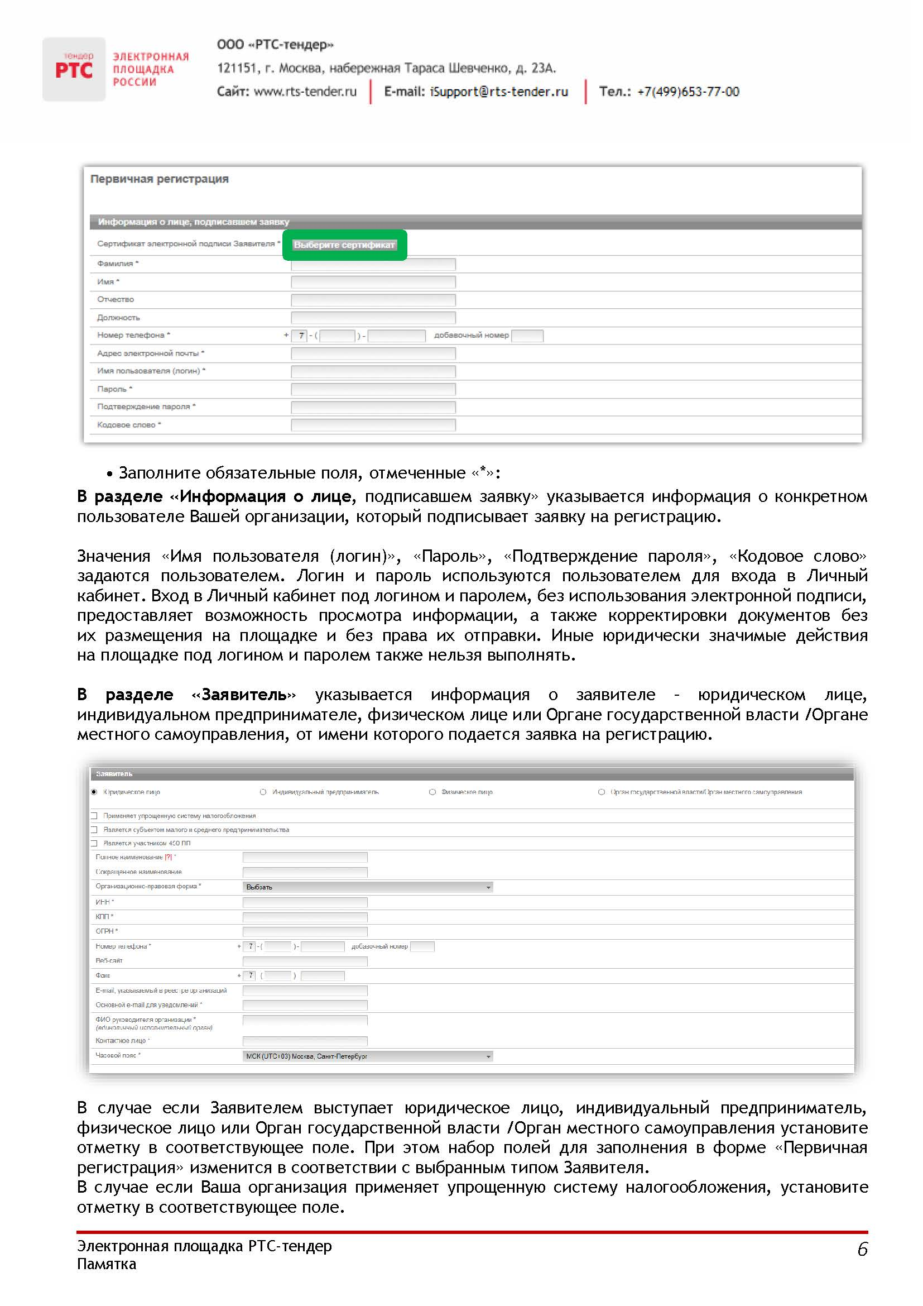

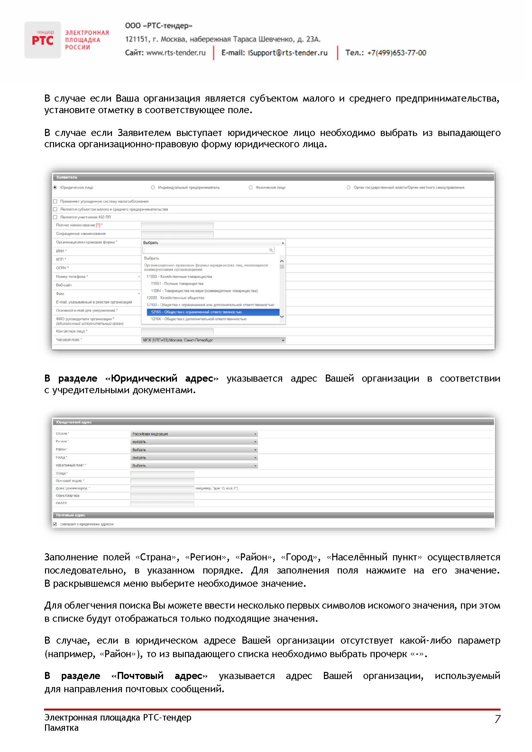

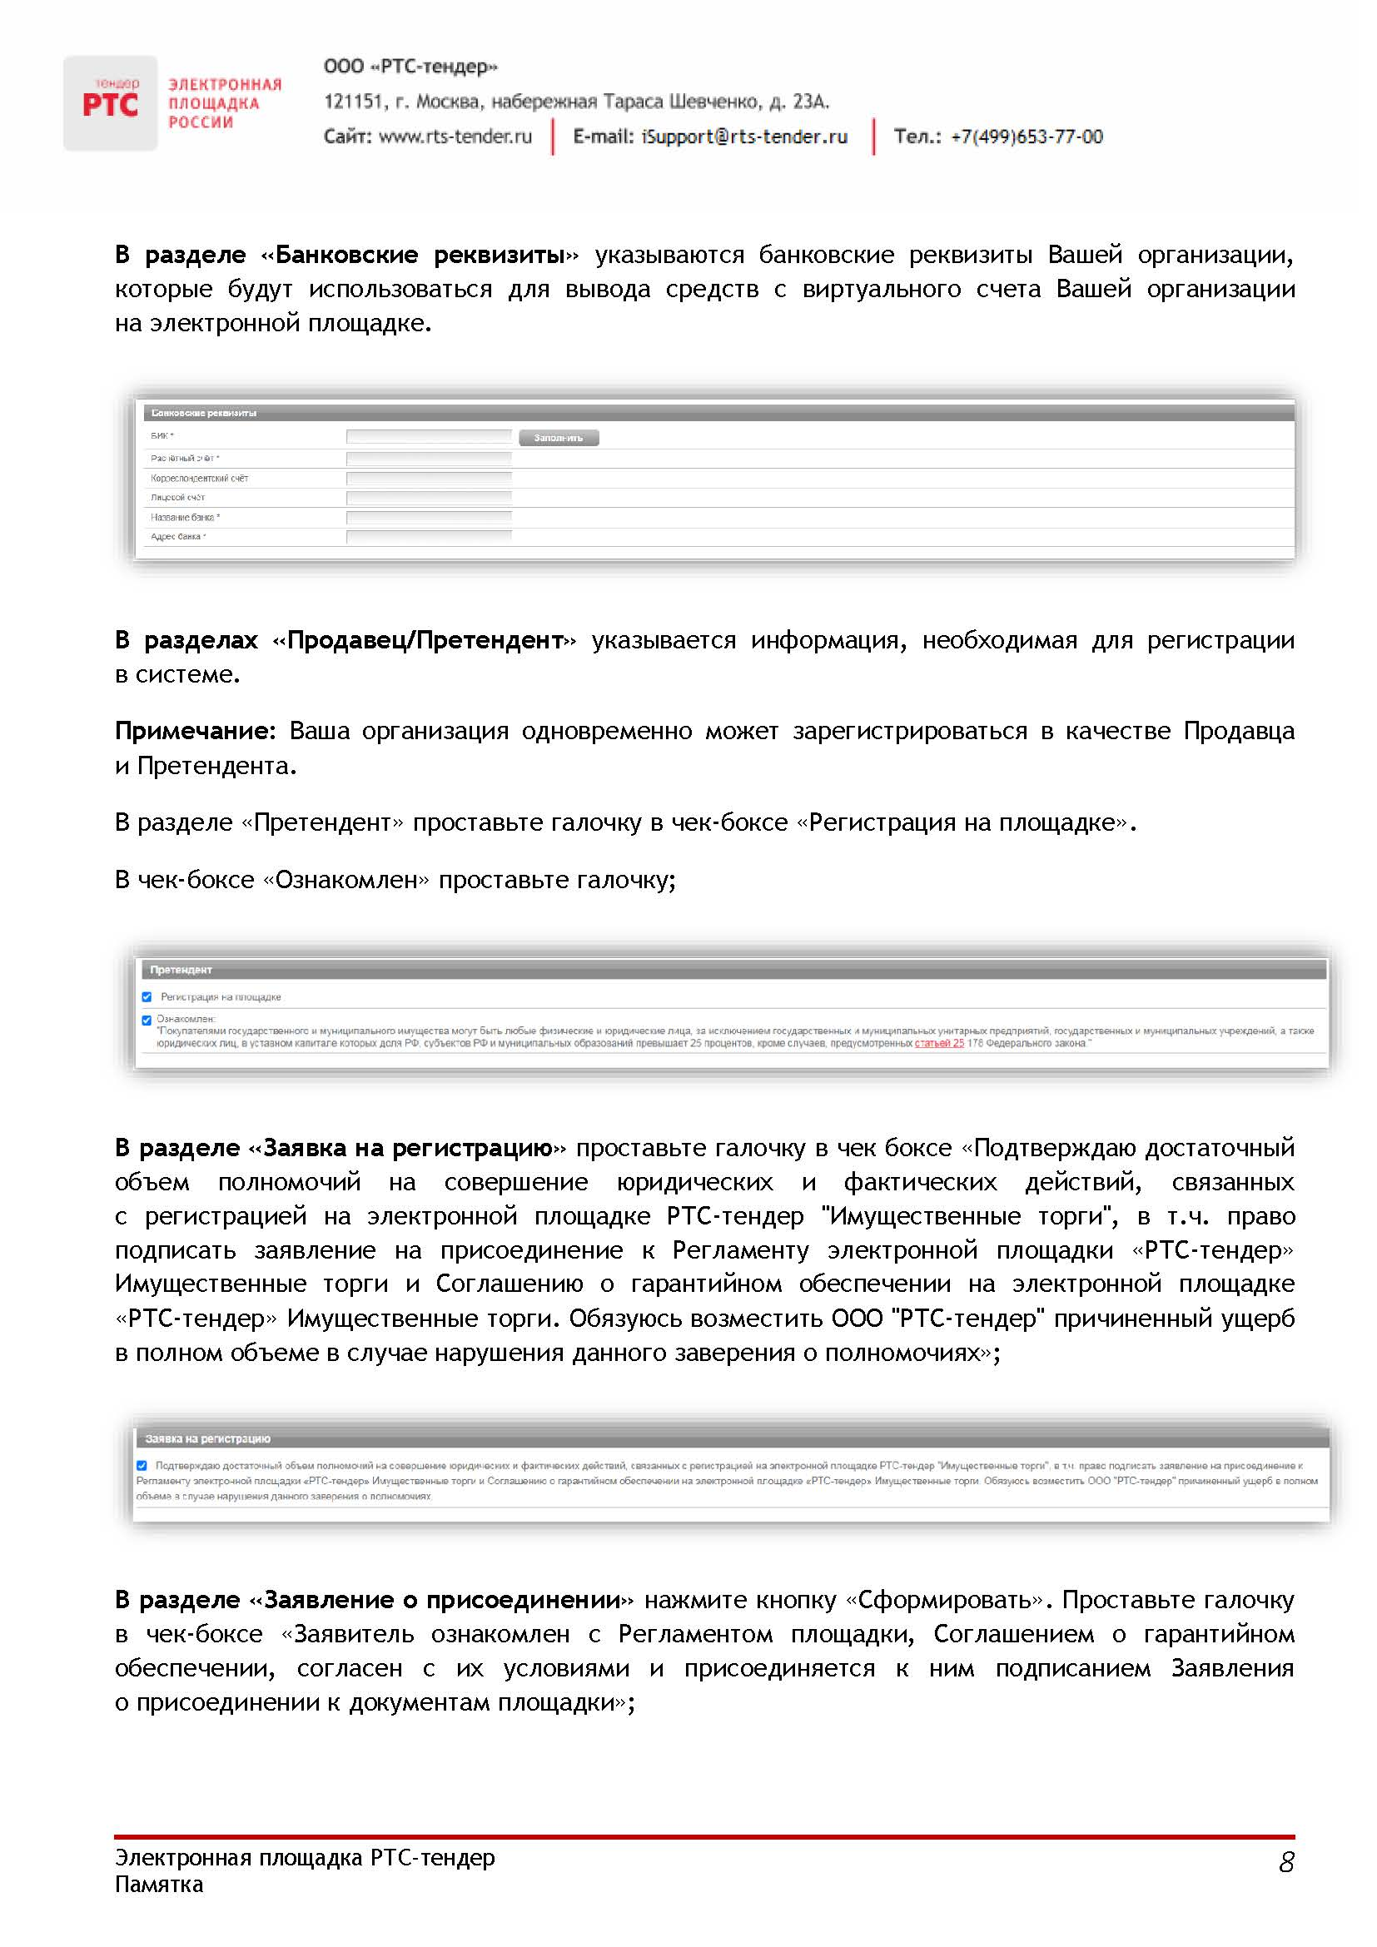
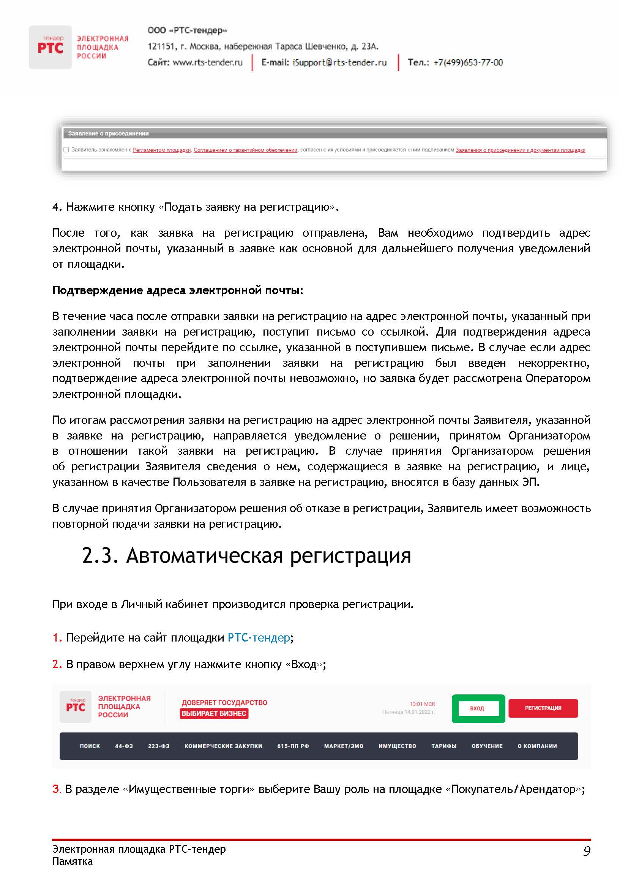

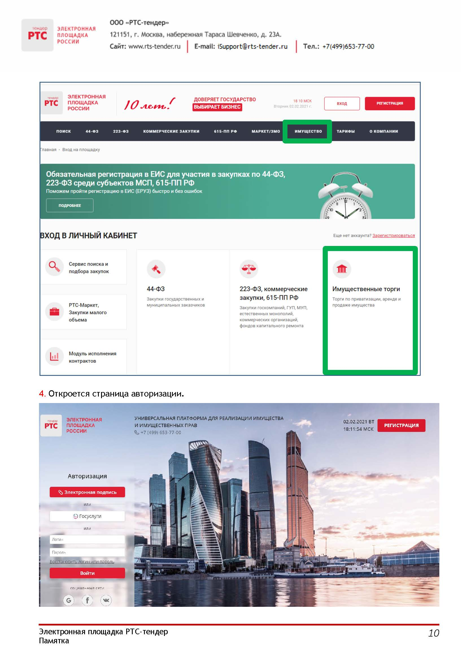

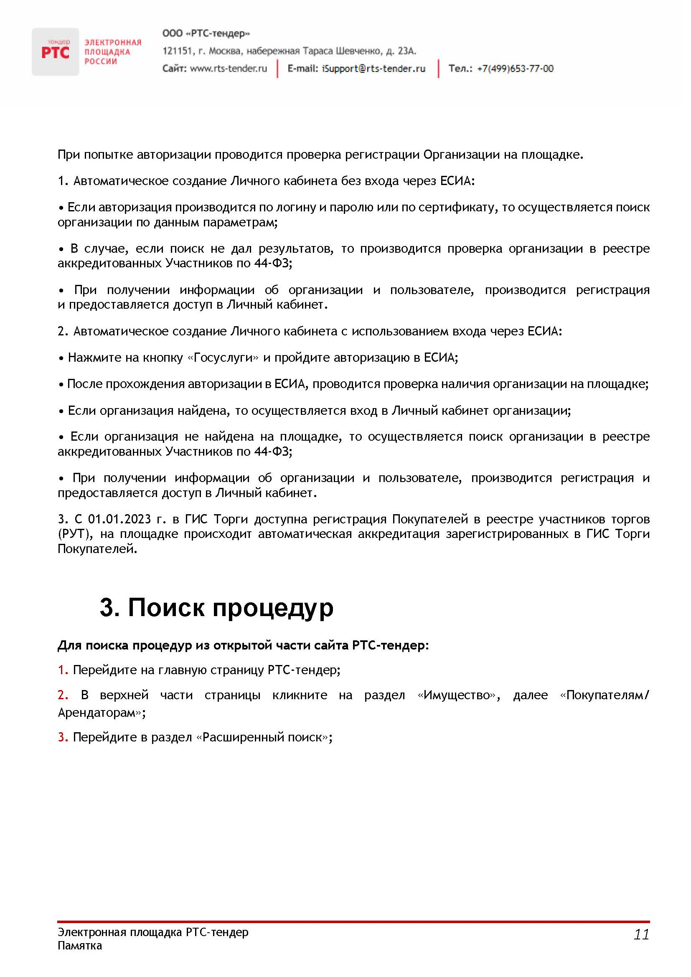

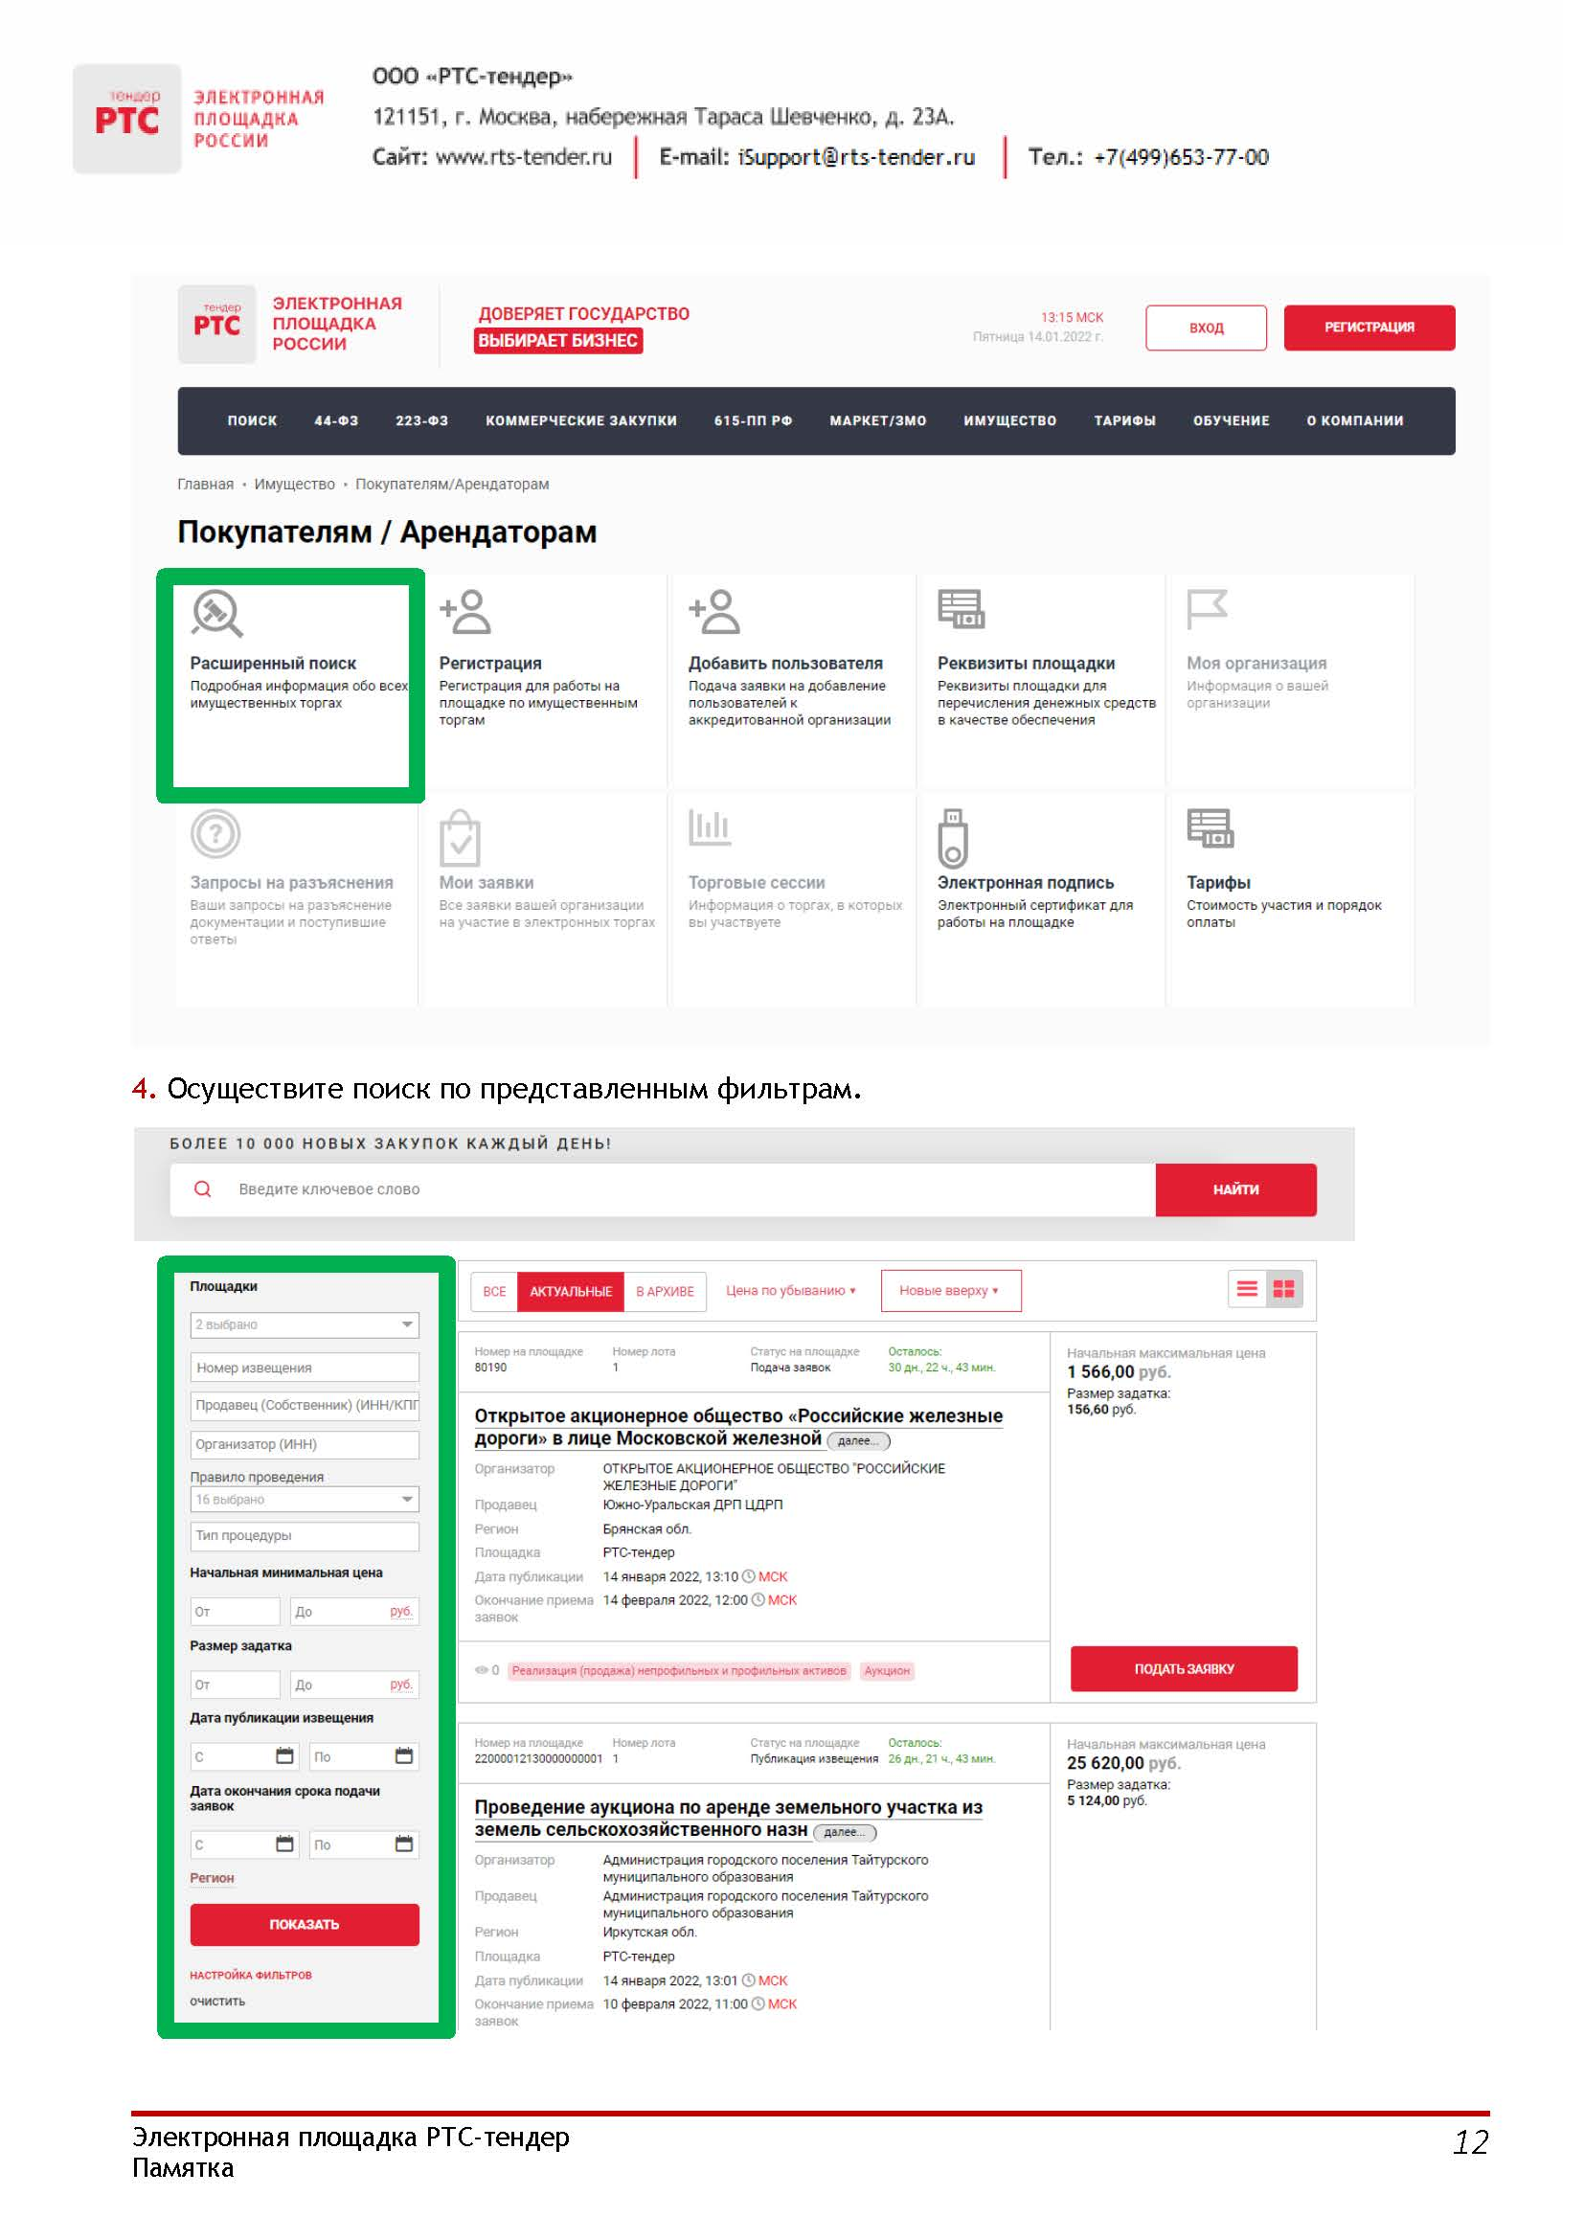

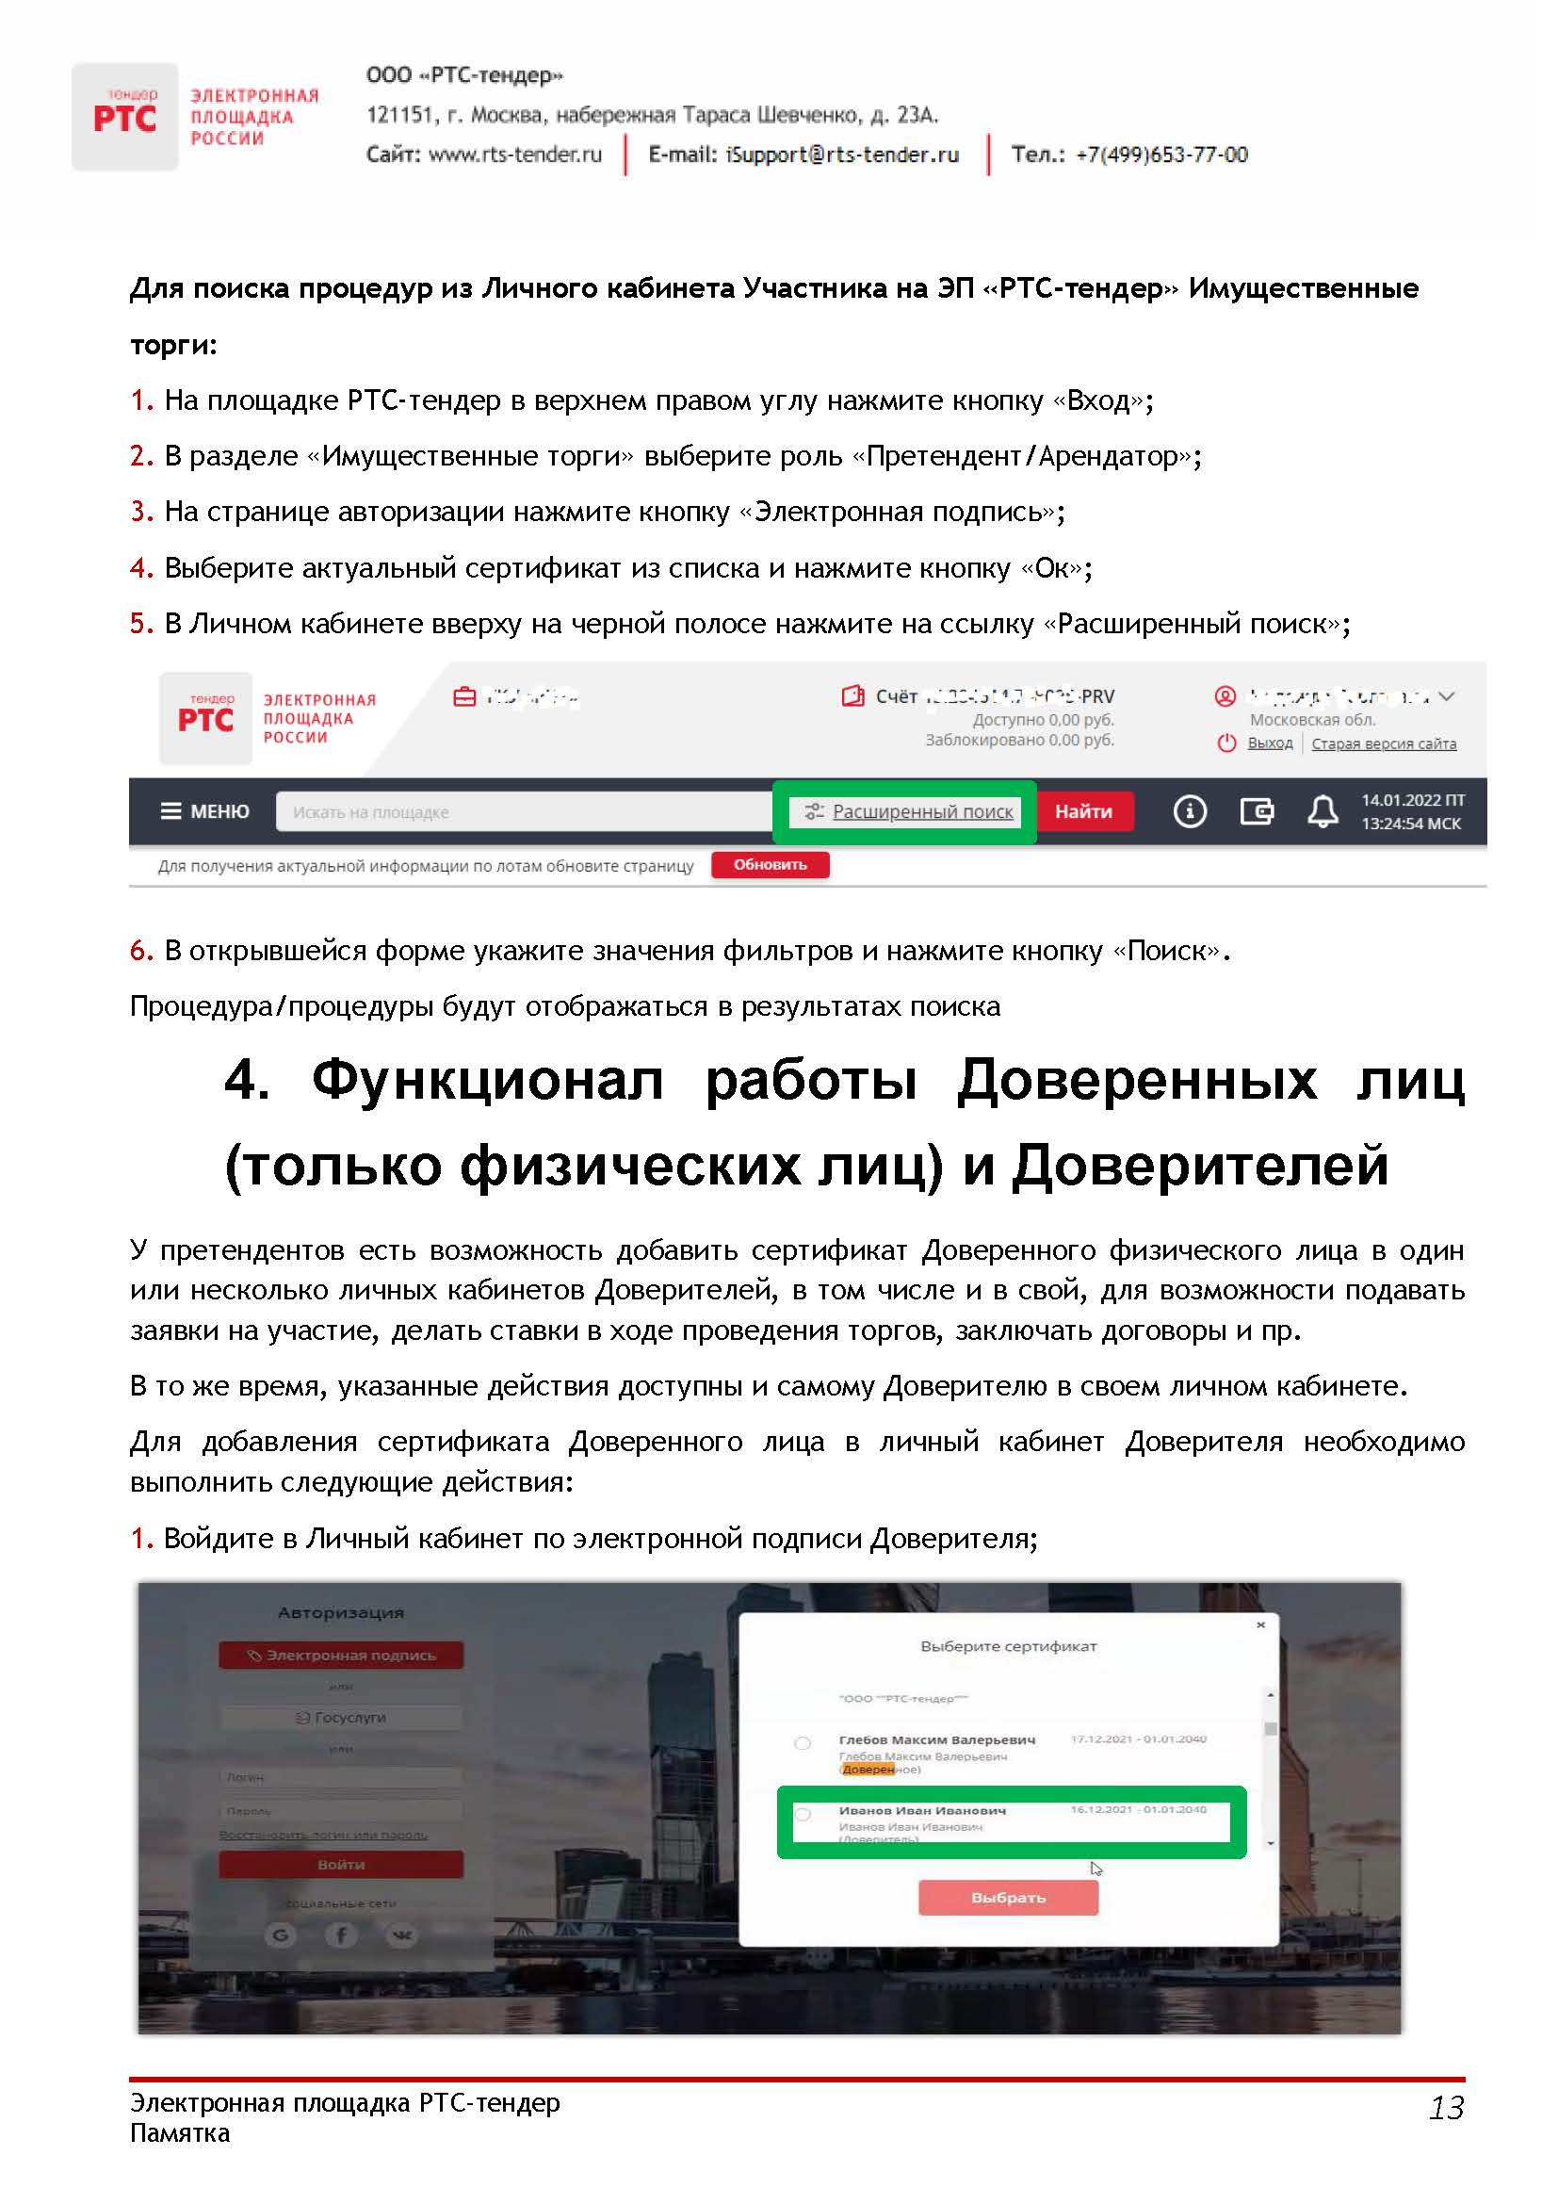

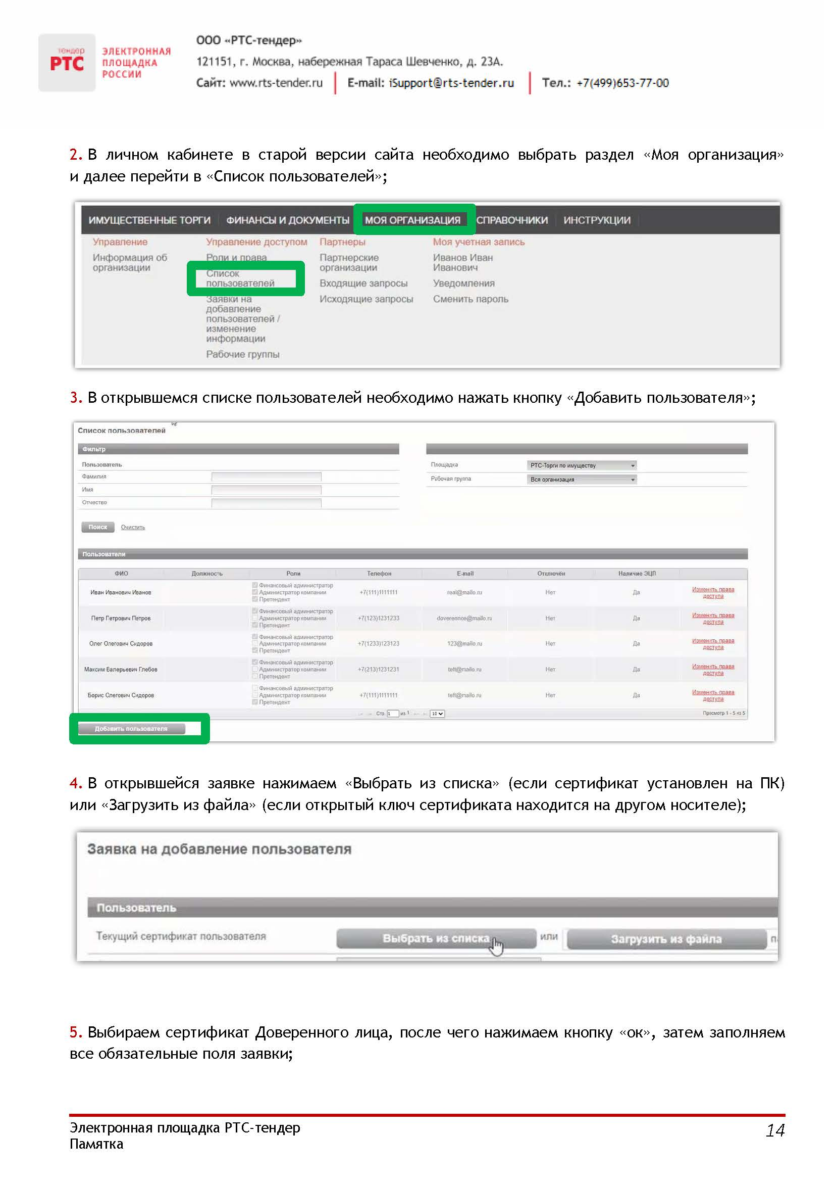

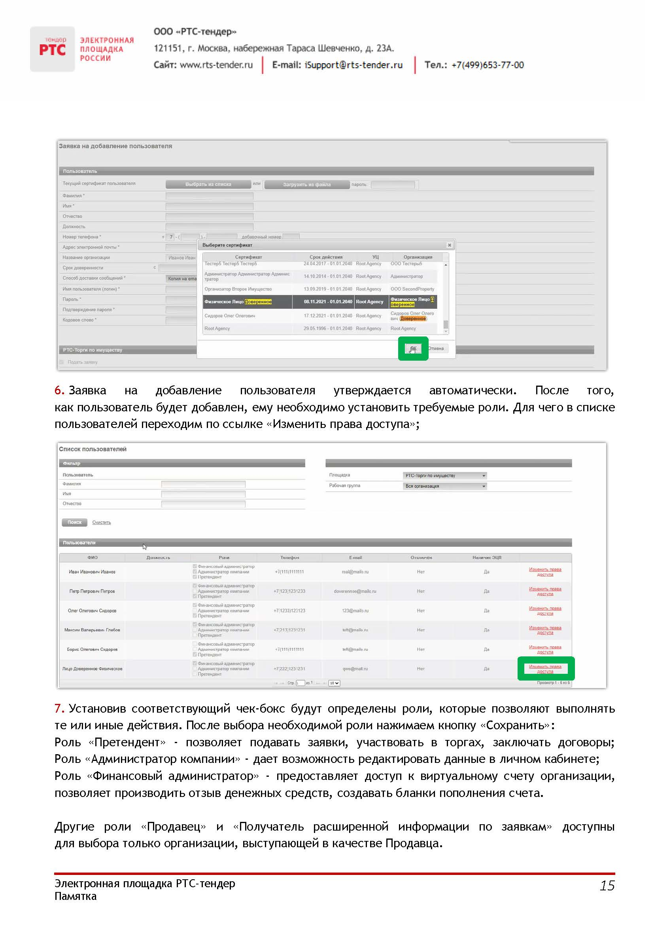

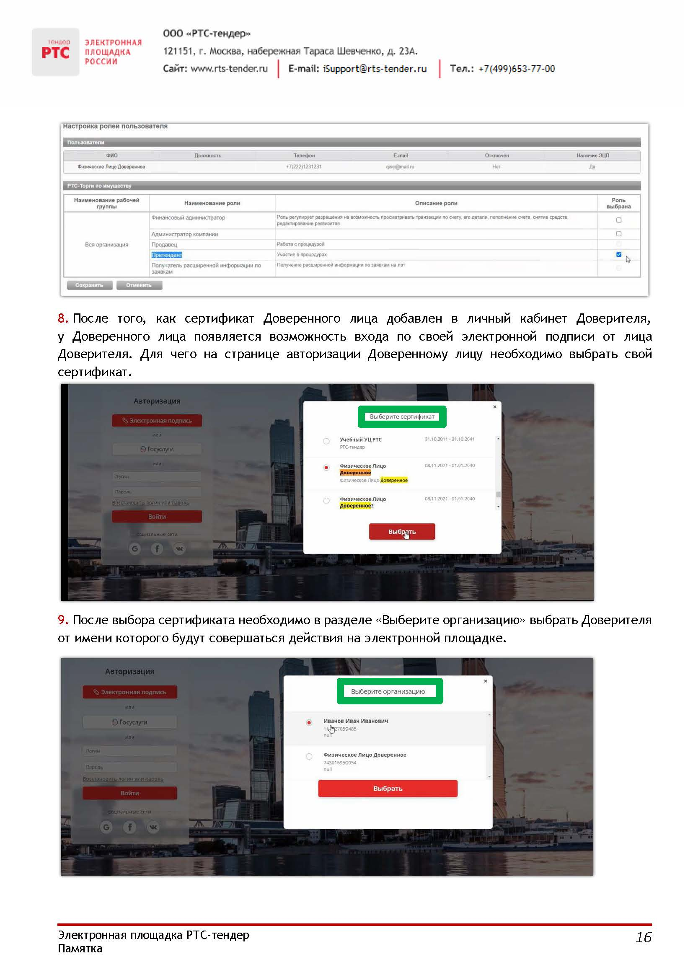

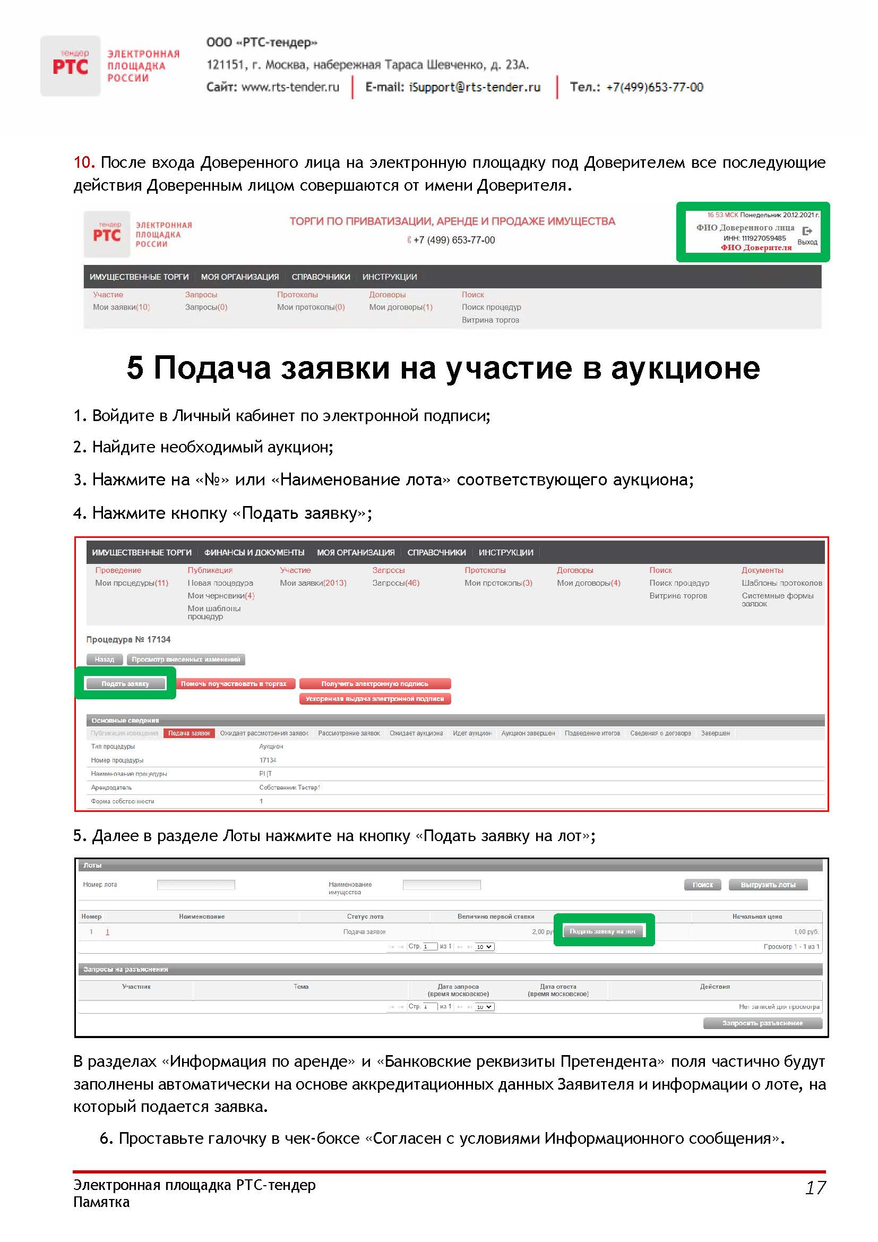

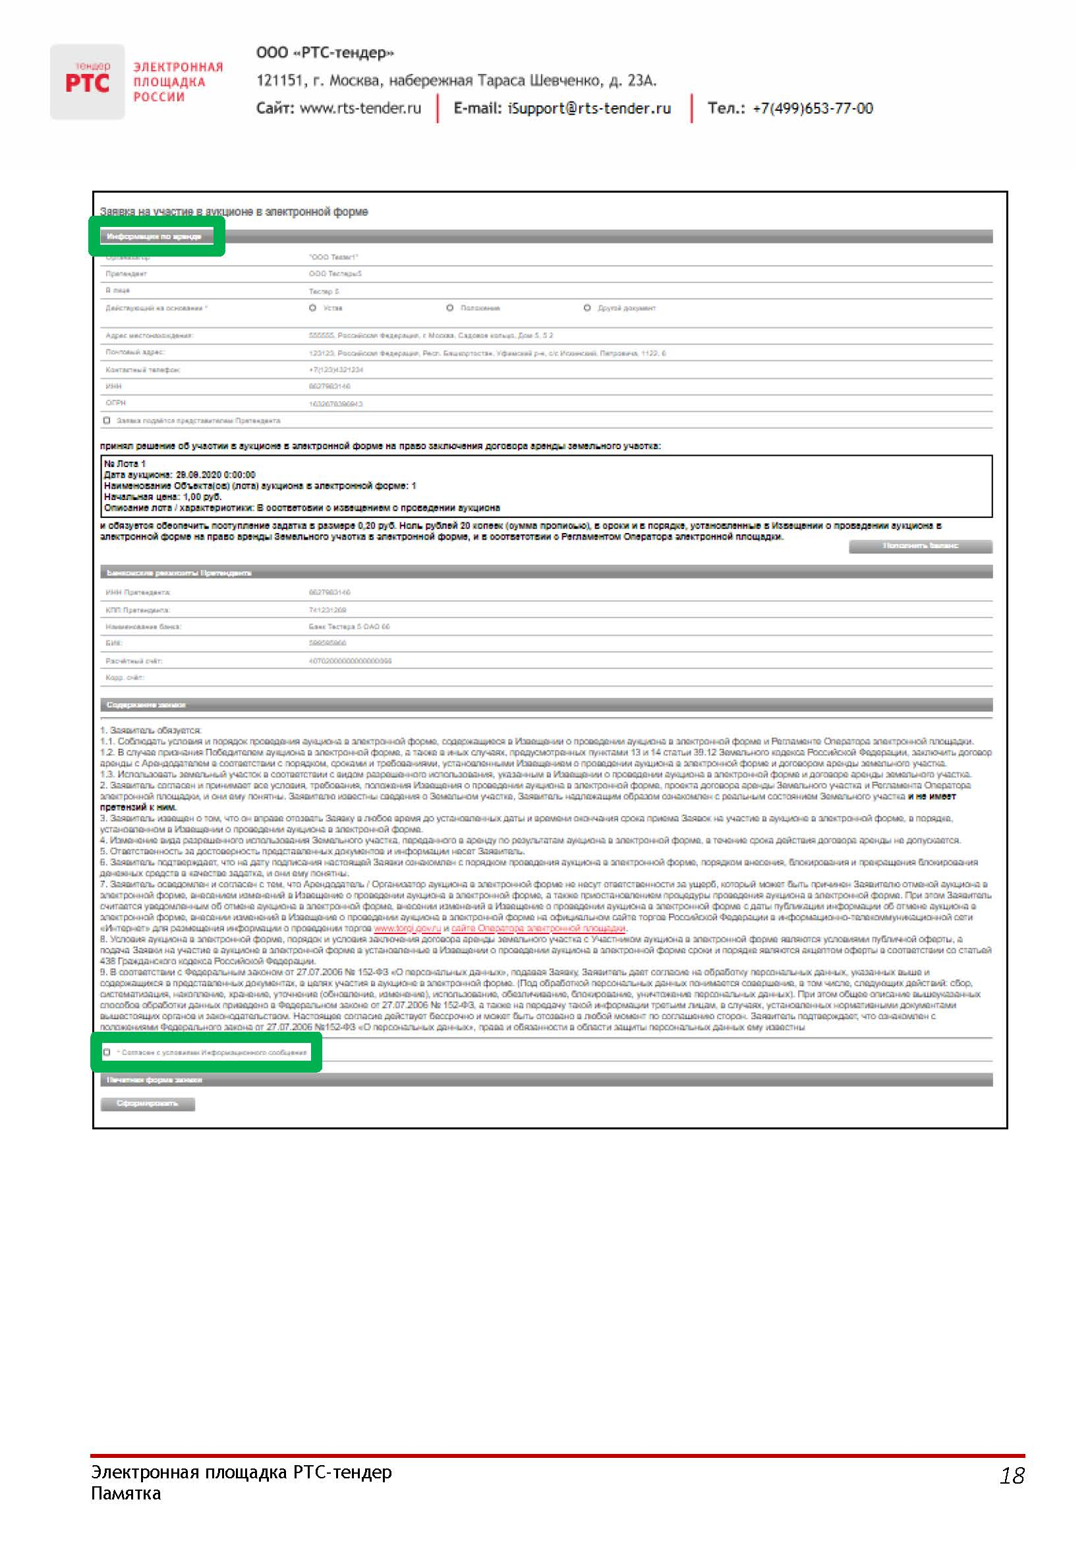

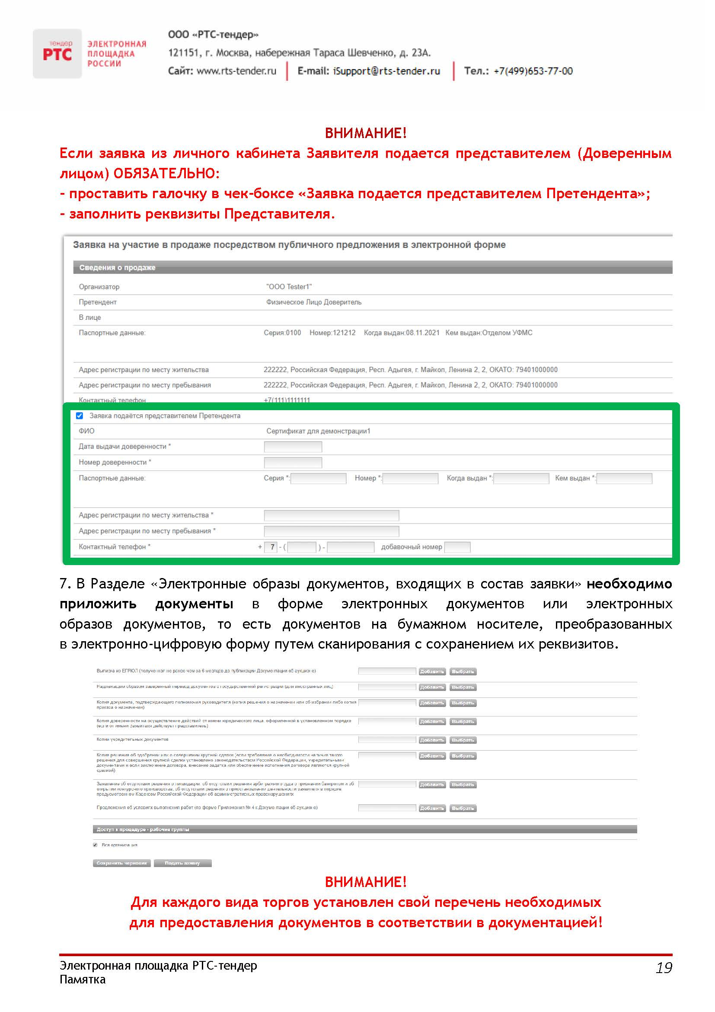

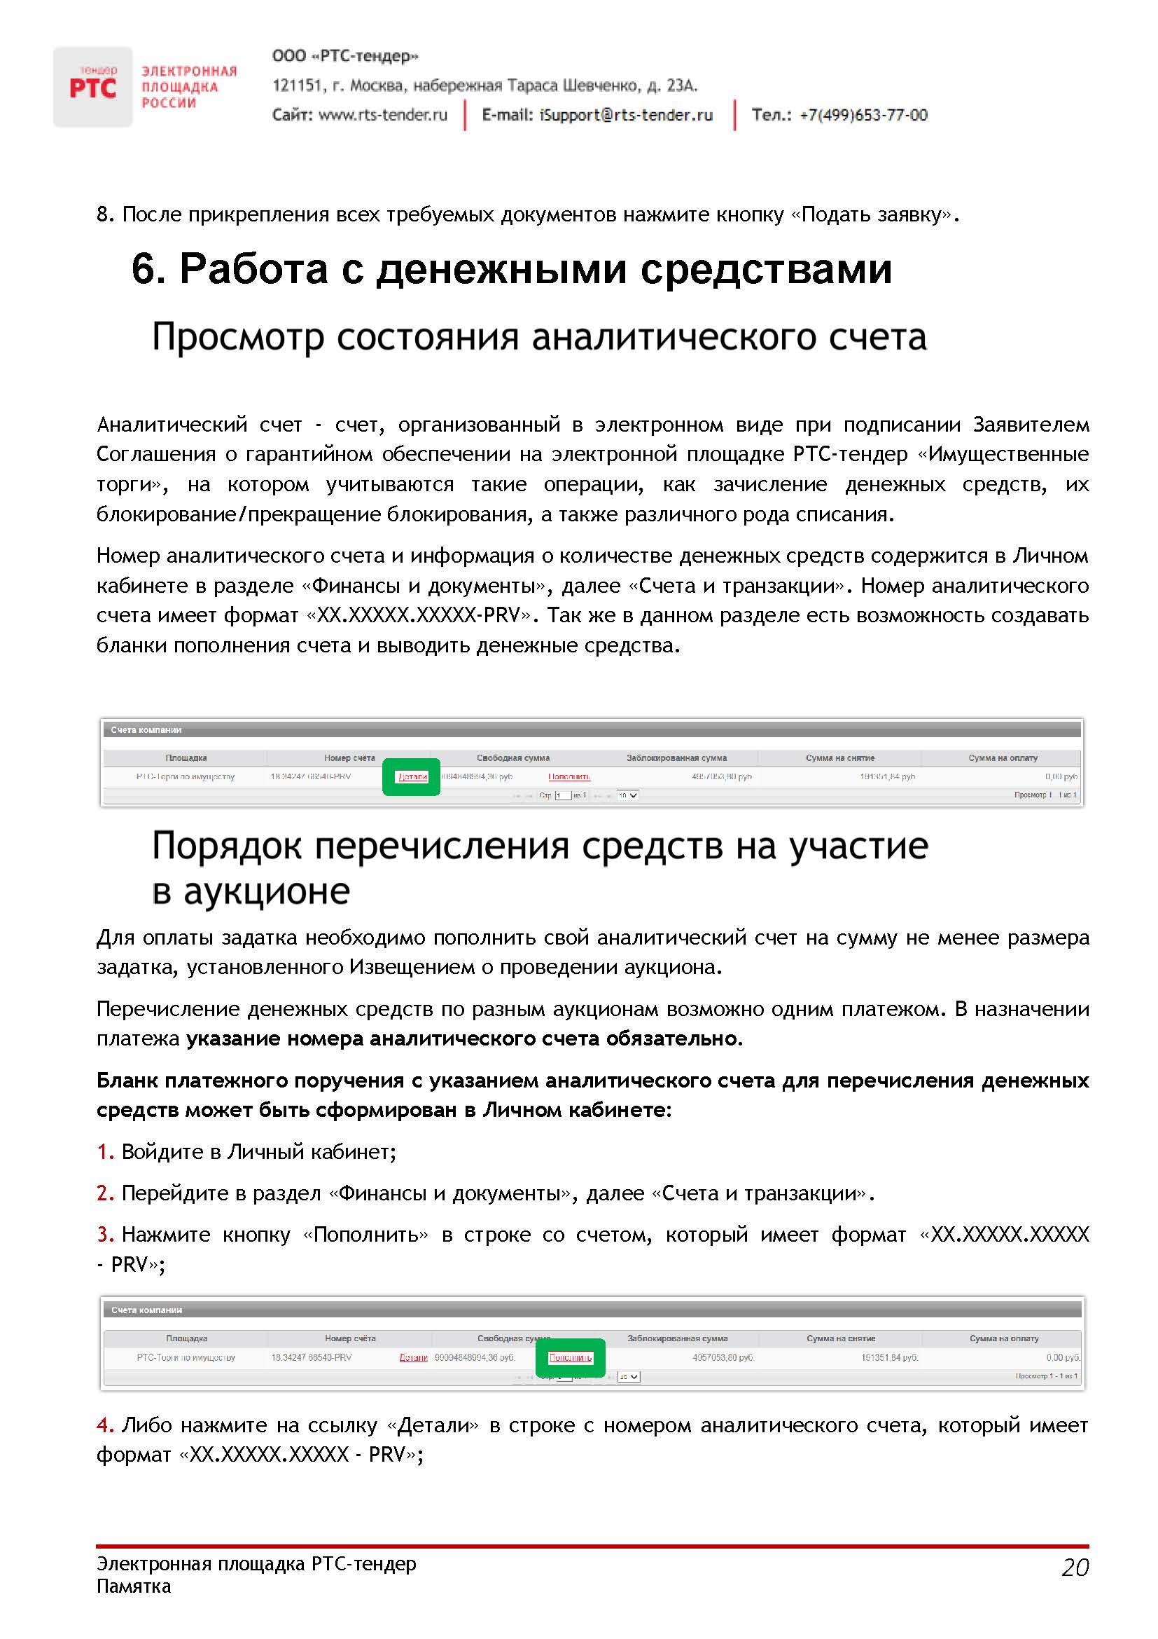

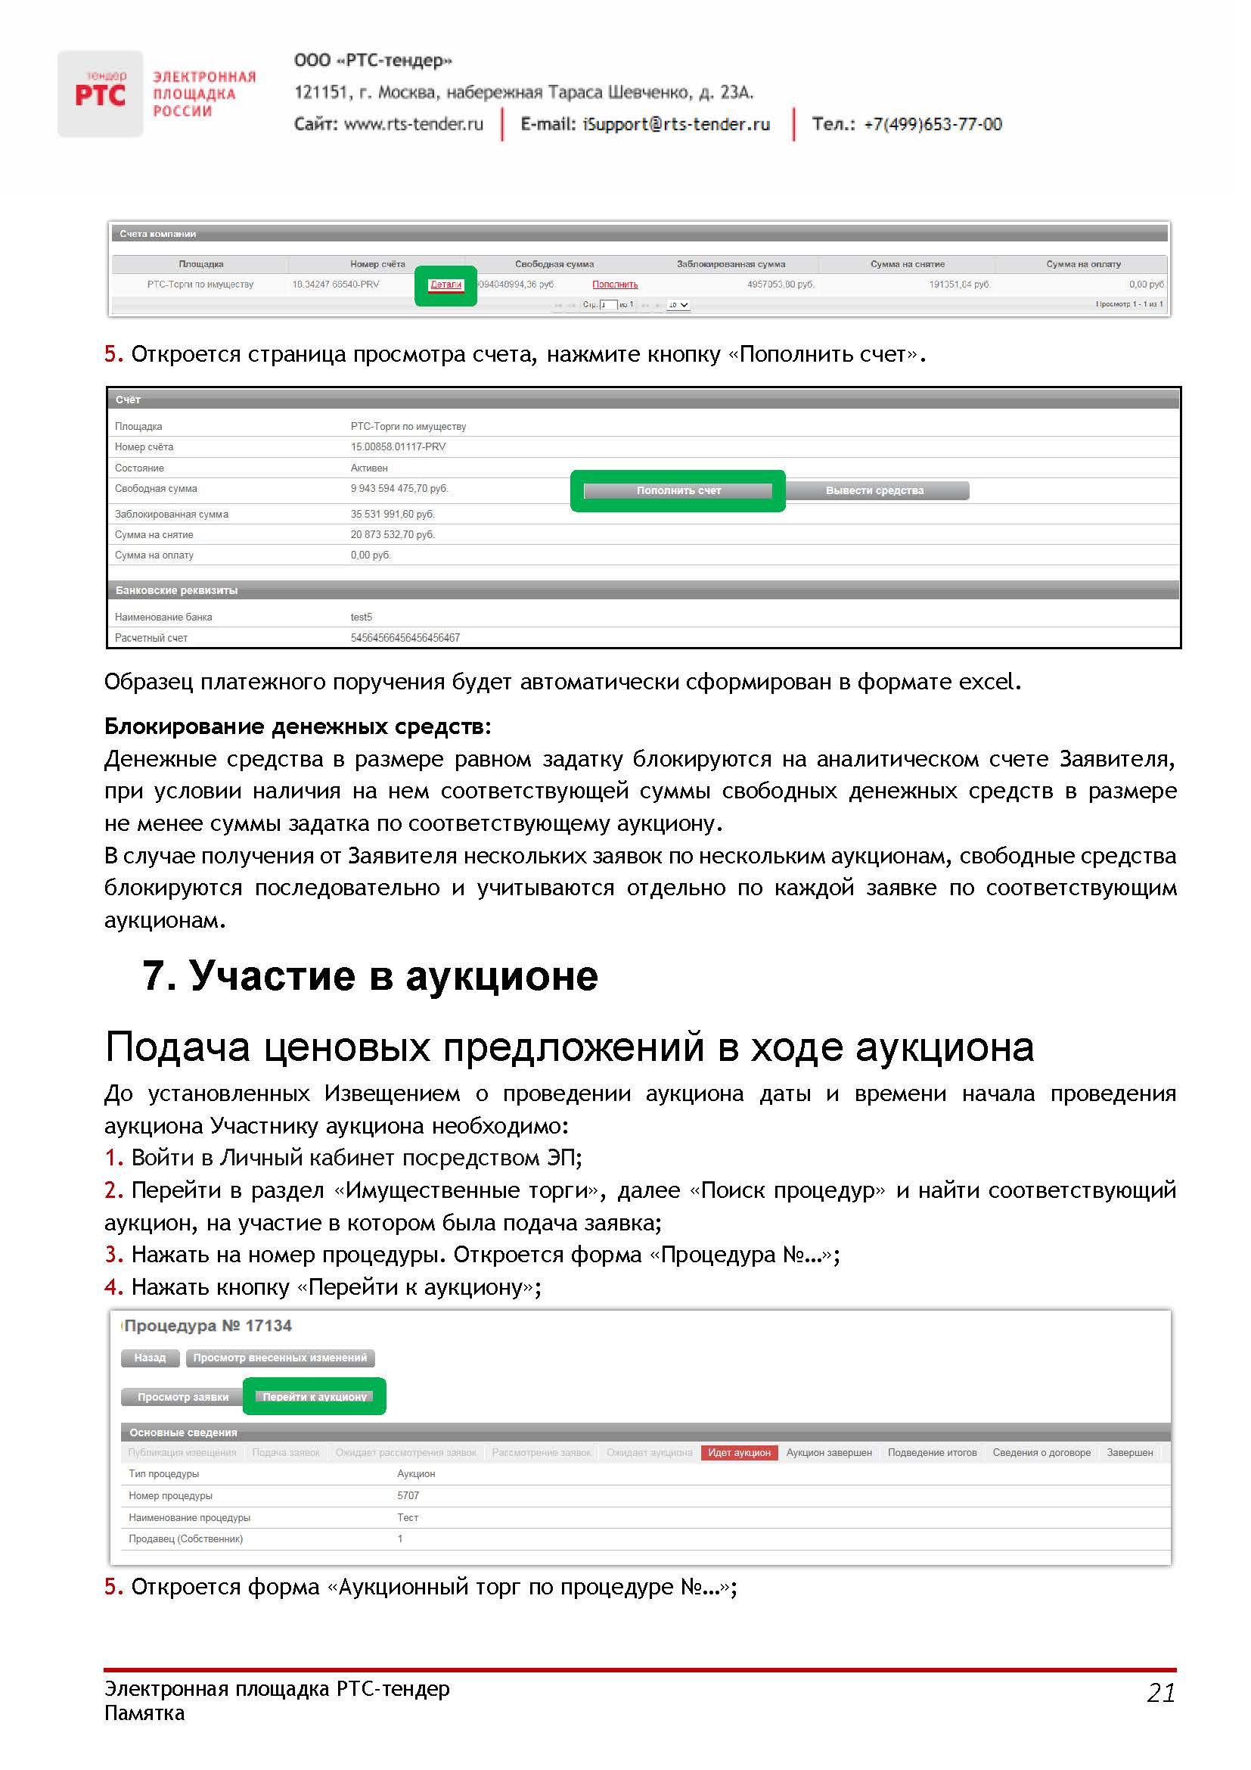

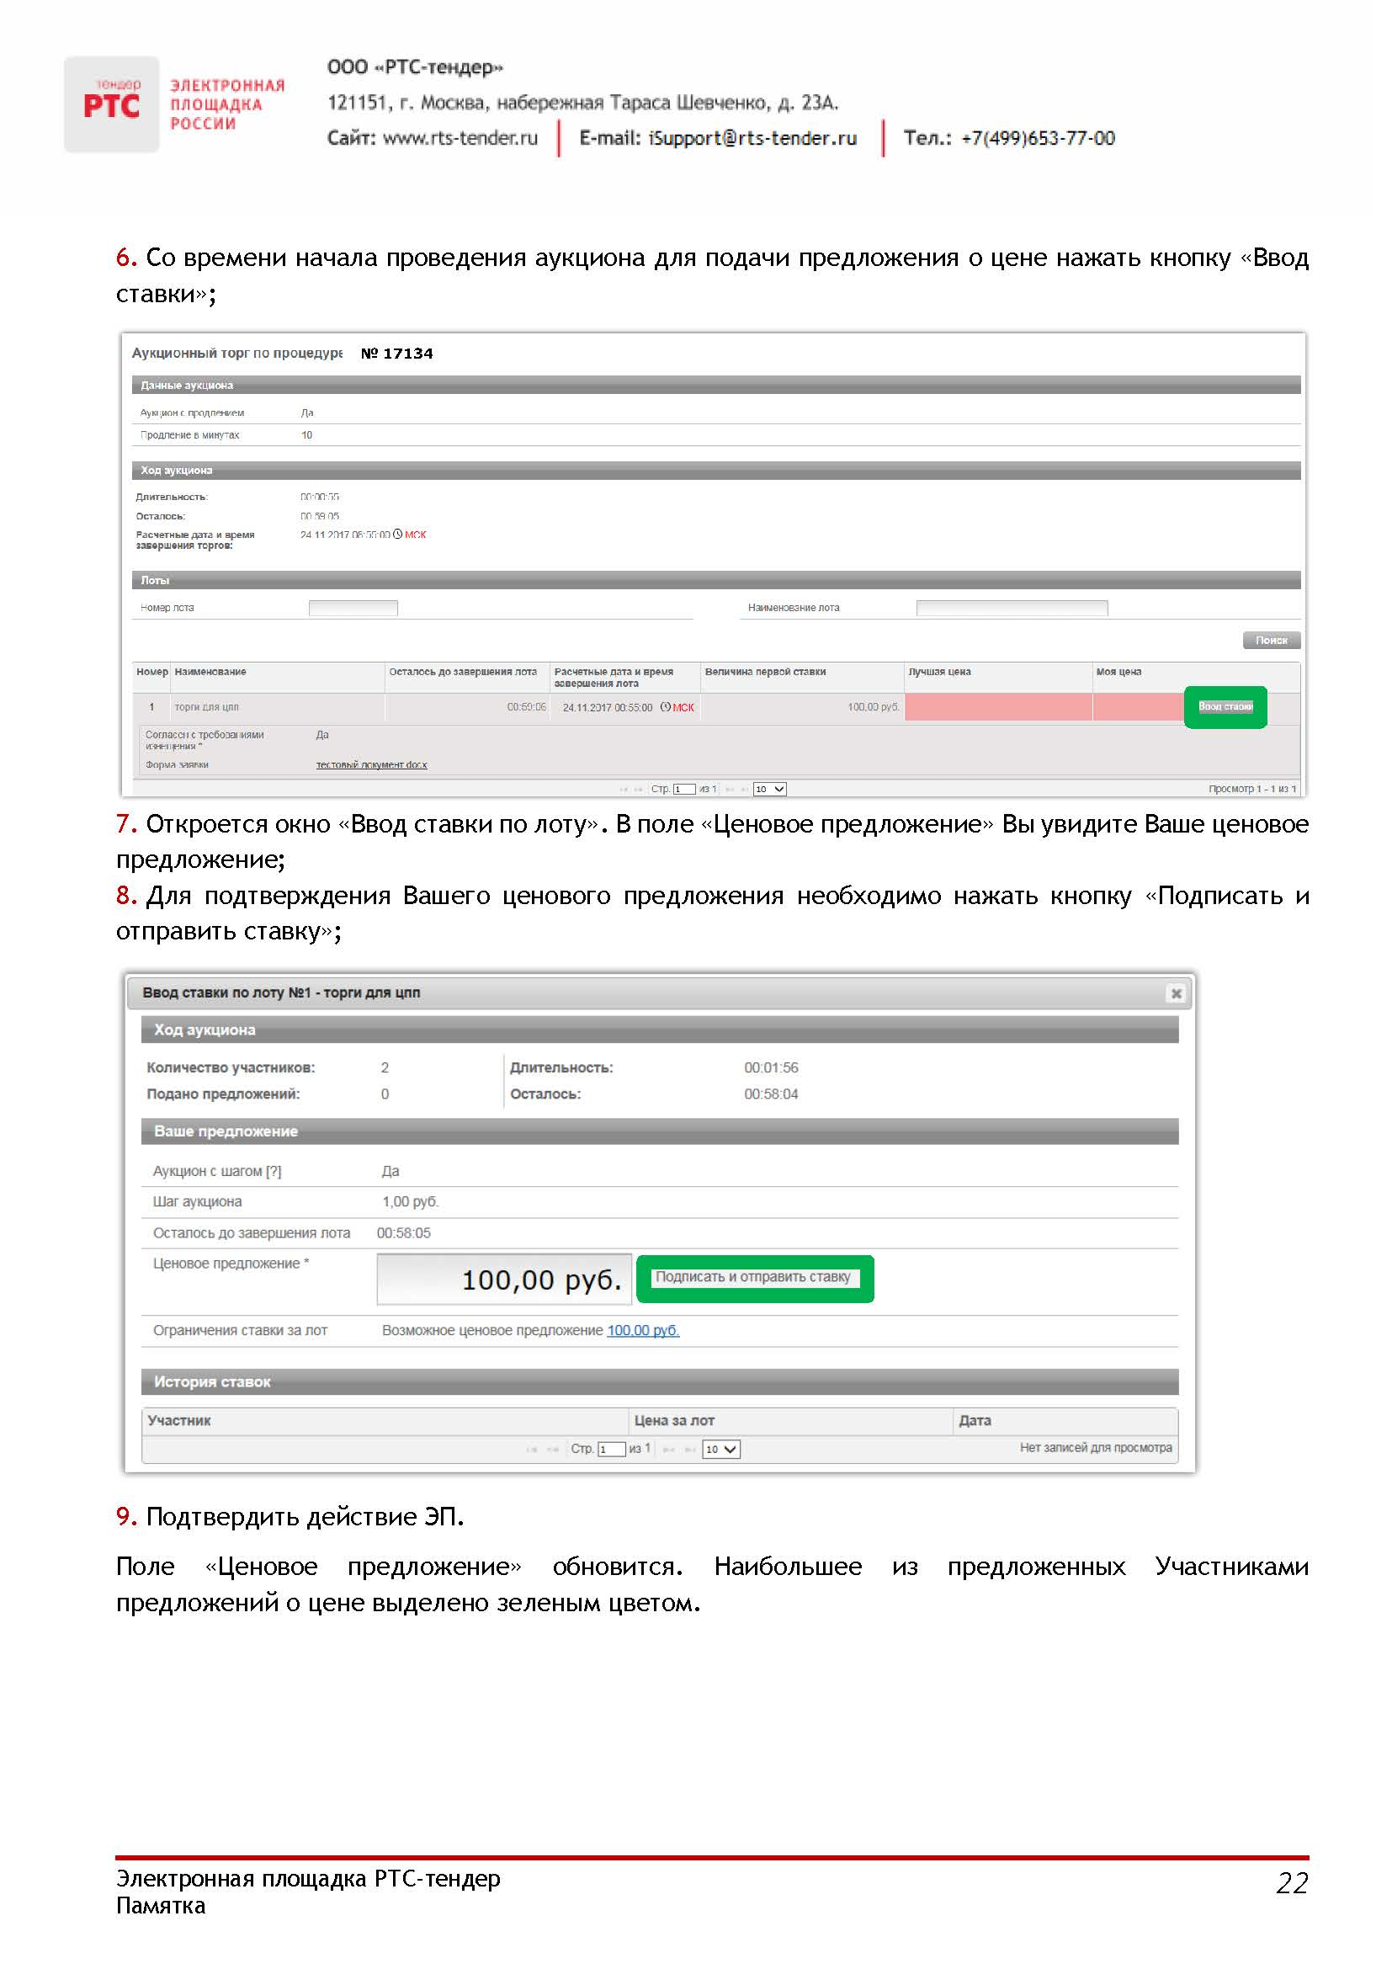

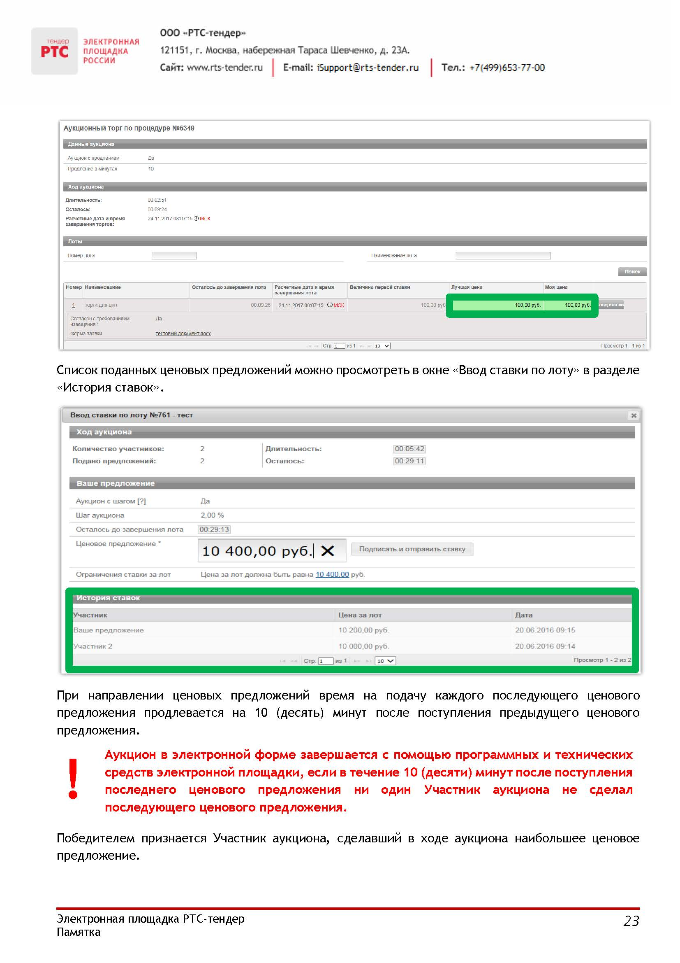

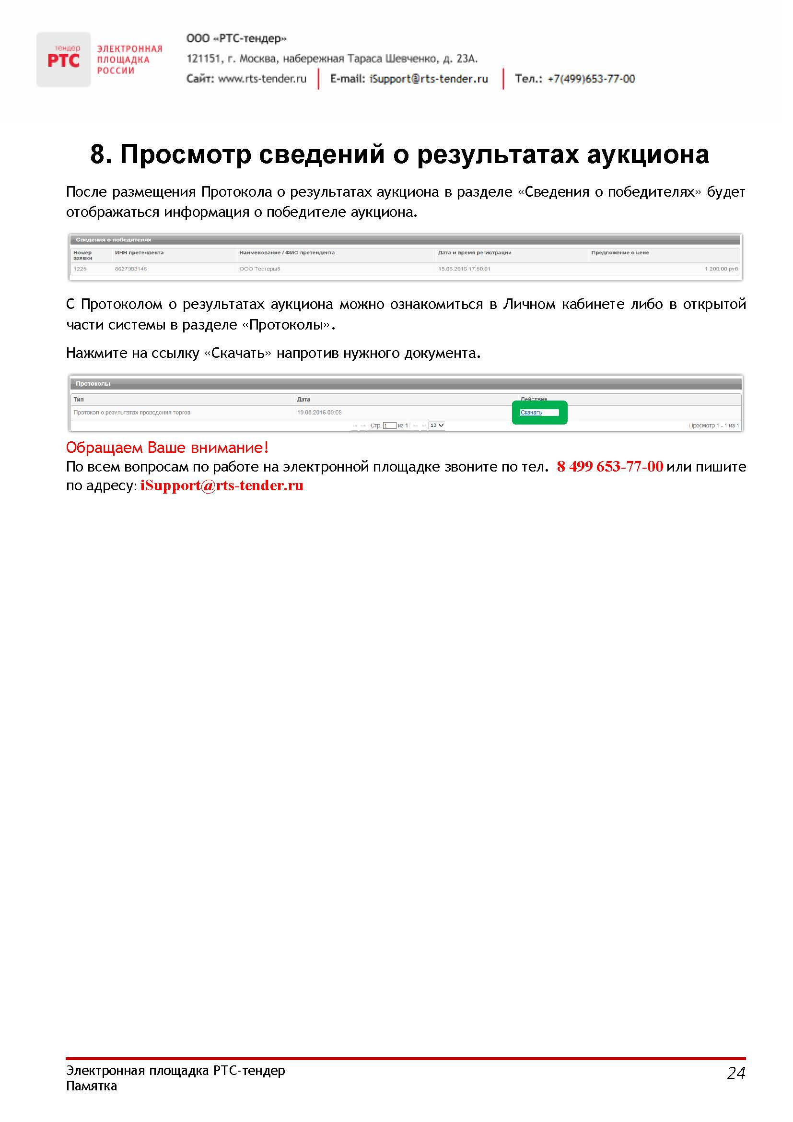

Здесь и далее указано московское время.
Назначение платежа указывается в соответствии с Регламентом Оператора электронной площадки и Инструкциями Претендента/Арендатора, размещенными на электронной площадке
Здесь и далее лицом, признанным единственным участником аукциона, в соответствии с абзацем втором пункта 3 статьи 18 Федерального закона от 21.12.2001 № 178-ФЗ «О приватизации государственного и муниципального имущества», признается лицо, чья Заявка является единственной на участие в аукционе и Аукционной комиссией принято решение о признании указанного лица единственным участником аукциона.
1 Заполняется при подаче Заявки юридическим лицом, или лицом действующим на основании доверенности. 2 Заполняется при подаче Заявки лицом, действующим по доверенности. 3 Ознакомлен с Регламентом Оператора электронной площадки при регистрации (аккредитации) на электронной площадке ⁴ Заявитель вправе продекларировать свою принадлежность к субъектам малого и среднего предпринимательства путем представления в форме электронного документа или в форме электронного образа документа сведений из единого реестра субъектов малого и среднего предпринимательства, ведение которого осуществляется в соответствии с Федеральным законом от 24.07.2007 № 209-ФЗ «О развитии малого и среднего предпринимательства в Российской Федерации».

